Ez a dokumentum a Toujeo jóváhagyott kísérőiratait képezi, és változáskövetéssel jelölve tartalmazza a kísérőiratokat érintő előző eljárás (EMEA/H/C/000309/N/0131) óta eszközölt változtatásokat.

További információ az Európai Gyógyszerügynökség honlapján található:
https://www.ema.europa.eu/en/medicines/human/epar/toujeo

I. MELLÉKLET

ALKALMAZÁSI ELŐÍRÁS
1. A GYÓGYSZER NEVE

Toujeo 300 egység/ml SoloStar oldatos injekció előretöltött injekciós tollban
Toujeo 300 egység/ml DoubleStar oldatos injekció előretöltött injekciós tollban

2. MINŐSÉGI ÉS MENNYISÉGI ÖSSZETÉTEL

300 egység glargin inzulint* (mely 10,91 mg-mal egyenértékű) tartalmaz milliliterenként.

SoloStar injekciós toll
Az injekciós tollak egyenként 1,5 ml oldatos injekciót tartalmaznak, ami 450 egységnek felel meg.

DoubleStar injekciós toll
Az injekciós tollak egyenként 3 ml oldatos injekciót tartalmaznak, ami 900 egységnek felel meg.

*A glargin inzulin előállítása rekombináns DNS technológiával, az Escherichia coli baktériumból történik.

A segédanyagok teljes listáját lásd a 6.1 pontban.

3. GYÓGYSZERFORMA

Oldatos injekció (injekció).
Tiszta, színtelen oldat.

4. KLINIKAI JELLEMZŐK

4.1 Terápiás javallatok

Diabetes mellitus kezelése felnőtteknél, serdülőknél és 6 év feletti gyermekeknél.

4.2 Adagolás és alkalmazás

Adagolás

A Toujeo egy bázis inzulin, melyet naponta egyszer kell beadni, bármikor a nap folyamán, lehetőleg minden nap ugyanabban az időpontban.

Az adagolási rendet (az adag és a beadás időpontja) az egyéni válaszreakció alapján kell megállapítani.

1–es típusú diabetes mellitus esetén a Toujeo-t rövid-/gyors-hatású inzulinnal kell kombinálni az étkezési inzulinigények fedezésére.

2–es típusú diabetes mellitus esetén a Toujeo más antidiabetikumokkal együtt is adható.

Ennek a készítménynek a hatáserőssége egységekben van meghatározva. Ezek az egységek kizárólag a Toujeo-ra vonatkoznak és nem ugyanazok, mint a nemzetközi egység (NE) vagy mint más, az inzulin analógok hatáserősségének kifejezésére alkalmazott egységek (lásd 5.1 pont).

Rugalmasság a beadás idejének tekintetében

Ha szükséges, a Toujeo-t a betegek a szokásos beadási időpont előtt vagy után még 3 órán belül is beadhatják (lásd 5.1 pont).

Azoknak a betegeknek, akik elfelejtettek beadni egy adagot, azt kell tanácsolni, hogy ellenőrizzék vércukorszintjüket, és csak azután folytassák a szokásos napi egyszeri adagolási rendet. A betegeket figyelmeztetni kell, hogy ne adjanak be kétszeres adagot a kihagyott adag pótlására.

A kezelés indítása

1-es típusú diabetes mellitusban szenvedő betegek
A Toujeo-t egyénileg meghatározott adagban, naponta egyszer, étkezéskor alkalmazott inzulinnal kell adni.

2-es típusú diabetes mellitusban szenvedő betegek
A javasolt kezdő adag 0,2 egység/ttkg, melyet egyénileg meghatározott adagbeállítás követ.

100 egység/ml glargin inzulin és Toujeo közötti átállás

A 100 egység/ml glargin inzulin és a Toujeo biológiailag nem egyenértékűek, és egymással közvetlenül nem felcserélhetőek.

- 100 egység/ml glargin inzulinról a Toujeo-ra történő átálláskor, az átállás egységről-egységre történhet, de magasabb Toujeo adagra (körülbelül 10-18%-kal) lehet szükség a plazma glükózszintek célértékeinek eléréséhez.
- Toujeo-ról 100 egység/ml glargin inzulinra történő átálláskor az adagot csökkenteni kell (körülbelül 20%-kal) a hypoglykaemia kockázatának csökkentése érdekében.

Az anyagcsere szoros ellenőrzése javasolt az átállás idején és az azt követő első hetekben.

Más bázis inzulinról Toujeo-ra történő átállás

Közepes vagy hosszú hatástartamú inzulint tartalmazó adagolási rendről a Toujeo-t tartalmazó adagolási rendre történő átálláskor, a bázis inzulinadag és az egyidejű antidiabetikus kezelés (a mellette alkalmazott reguláris inzulinok vagy gyors-hatású inzulin analógok adagjának és adagolásuk gyakoriságának, illetve a nem inzulin antidiabetikumok adagjának) módosítása válhat szükségessé.

- A napi egyszeri bázis inzulinról a napi egyszeri Toujeo-ra történő átállás egységről-egységre történhet, a korábbi bázis inzulin adag alapján.
- A napi kétszeri bázis inzulinról a napi egyszeri Toujeo-ra történő átállás esetén, a Toujeo javasolt kezdeti adagja a leállítandó bázis inzulin teljes napi adagjának 80%-a.

A humán inzulin elleni antitestek jelenléte miatt magas inzulinadagokat igénylő betegek azt tapasztalhatják, hogy Toujeo kezelés esetén az inzulinra jobban reagálnak.

Az anyagcsere szoros ellenőrzése javasolt az átállás idején és az azt követő első hetekben.

Az anyagcsere-kontroll javulása és az ennek következtében kialakuló inzulinérzékenység-fokozódás az adagolás további módosítását teheti szükségessé. Az adag módosítására akkor is szükség lehet, amikor például a beteg testtömege vagy életvitele, illetve az inzulinadag beadásának időpontja változik, vagy ha egyéb hypo- vagy hyperglykaemiára hajlamosító körülmény lép fel (lásd 4.4 pont).

Toujeo-ról más bázis inzulinra történő átállás

Orvosi felügyelet mellett az anyagcsere szoros ellenőrzése javasolt az átállás idején és az azt követő első hetekben.
Kérjük, olvassa el annak a gyógyszernek az alkalmazási előírását, amelyikre a beteget átállítják.

Különleges betegcsoportok

A Toujeo alkalmazható időseknél, vesekárosodásban és májkárosodásban szenvedő betegeknél, serdülőknél és 6 évesnél idősebb gyermekeknél.

Idősek (≥ 65 éves kor)
Idős korban a vesefunkció fokozatos romlása az inzulinigény tartós csökkenéséhez vezethet (lásd 4.8 és 5.1 pont).

Vesekárosodás
Vesekárosodásban szenvedő betegek esetén az inzulinszükséglet a csökkent inzulinmetabolizmus miatt kisebb lehet (lásd 4.8 pont).

Májkárosodás
Májkárosodásban szenvedő betegek esetén az inzulinszükséglet a csökkent glükoneogenezis és a csökkent inzulinmetabolizmus következtében kisebb lehet.

Gyermekek és serdülők
A Toujeo serdülőknél és 6 évesnél idősebb gyermekeknél a felnőttekre vonatkozó feltételekkel azonos módon alkalmazható (lásd 5.1 és 5.2 pont). Ha a bázis inzulint Toujeo-ra módosítják, egyénileg kell elbírálni a bázis és bolus inzulinadag csökkentését, a hypoglikaemia kockázatának csökkentése érdekében (lásd 4.4pont).
A Toujeo biztonságosságát és hatásosságát 6 évesnél fiatalabb gyermekek esetében nem igazolták (lásd 5.1 pont). Nincsenek rendelkezésre álló adatok.

Az alkalmazás módja
A Toujeo kizárólag subcutan alkalmazható.
A Toujeo injekciót a hasfalba, a felkarba (delta izomba) vagy combba subcutan kell alkalmazni.
A lipodystrophia és a cutan amyloidosis (lásd 4.4 és 4.8 pont) kockázatának csökkentése érdekében az injekció beadási helyét egy területen belül minden injektálásnál váltogatni kell.

A Toujeo-t tilos intravénásan alkalmazni. A Toujeo elhúzódó hatástartama a bőr alatti kötőszövetbe történő injektálásától függ. A szokásos subcutan adag intravénás alkalmazása súlyos hypoglykaemiát válthat ki.

A Toujeo-t tilos infúziós pumpákban alkalmazni.

A Toujeo kétfajta előretöltött injekciós tollban áll rendelkezésre. Az adagkijelző ablak a beadandó egységek számát mutatja. A Toujeo SoloStar és a Toujeo DoubleStar előretöltött injekciós tollakat kifejezetten a Toujeo-hoz tervezték, ezért nincs szükség ismételt adagszámlálásra egyik injekciós toll esetében sem.

A Toujeo SoloStar előretöltött injekciós toll és a Toujeo DoubleStar előretöltött injekciós toll használata előtt figyelmesen el kell olvasni a Betegtájékoztatóban található Használati útmutatót (lásd 6.6 pont).

A Toujeo SoloStar előretöltött injekciós tollal egy injekcióban 1-80 egységnyi adag adható be, 1 egységenként beállítva az adagot.

A Toujeo DoubleStar előretöltött injekciós tollal egy injekcióban 2-160 egységnyi adag adható be, 2 egységenként beállítva az adagot.

A Toujeo SoloStar-ról a Toujeo DoubleStar-ra történő átálláskor, ha a beteg korábbi adagja páratlan számú volt (pl. 23 egység), az adagot 1 egységgel növelni vagy csökkenteni kell (pl. 24 vagy 22 egységre).

A Toujeo DoubleStar előretöltött injekciós toll a legalább napi 20 egységet igénylő betegeknek ajánlott (lásd 6.6 pont)

A Toujeo-t nem szabad a Toujeo SoloStar előretöltött injekciós toll vagy a Toujeo DoubleStar előretöltött injekciós toll patronjából fecskendőbe kiszívni, mivel súlyos túladagolást eredményezhet (lásd 4.4, 4.9 és 6.6 pont).

Minden injekcióbeadás előtt egy új steril injekciós tűt kell felhelyezni. Az injekciós tűk ismételt használata fokozza a tűk eltömődésének kockázatát, mely aluldozírozást vagy túladagolást okozhat (lásd 4.4 és 6.6 pont).

A betegségek lehetséges átvitelének megelőzése érdekében az inzulin injekciós tollakat soha nem használhatja egynél több személy, még akkor sem, ha az injekciós tűt kicserélték (lásd 6.6 pont).

4.3 Ellenjavallatok

A készítmény hatóanyagával vagy a 6.1 pontban felsorolt bármely segédanyagával szembeni túlérzékenység.

4.4 Különleges figyelmeztetések és az alkalmazással kapcsolatos óvintézkedések

Nyomonkövethetőség
A biológiai készítmények nyomonkövethetőségének javítása érdekében, az alkalmazott készítmény nevét és gyártási tételszámát egyértelműen kell feltüntetni.

A Toujeo nem a választandó inzulin a diabeteses ketoacidosis kezelésére. Ilyen esetekben helyette reguláris inzulin intravénás alkalmazása javasolt.

Elégtelen glükóz-kontroll vagy hyper-, ill. hypoglykaemiára való hajlam esetén az adag módosítása előtt felül kell vizsgálni az előírt kezelési rend betartását, az injekció beadási helyeit és a megfelelő injektálási technikát, valamint minden egyéb fontos tényezőt.

A betegeket fel kell szólítani, hogy folyamatosan váltogassák az injekció beadási helyét a lipodystrophia és a cutan amyloidosis kockázatának csökkentése érdekében. Ha ilyen reakciókat mutató helyekre adják be az inzulin-injekciókat, fennáll az inzulin késleltetett felszívódásának kockázata, ami ronthatja a glykaemiás kontrollt. Beszámoltak arról, hogy hypoglykaemiához vezetett, amikor a beteg hirtelen olyan injekciózási helyre váltott, amely nem volt érintett ilyen elváltozás által. Az injekciózási hely váltása után a vércukorszint monitorozása javasolt, és mérlegelhető az antidiabetikus gyógyszerek dózisának módosítása is.

Hypoglykaemia
A hypoglykaemia előfordulása az alkalmazott inzulinok hatásprofiljától függ, és ezért a kezelési rend módosításakor változhat.

Fokozott elővigyázatosság szükséges és a vércukorszint gyakori ellenőrzése javasolt azoknál a betegeknél, akiknél a hypoglykaemiás epizódok klinikai szempontból különös jelentőséggel bírhatnak, így pl. a coronariák vagy az agyat ellátó erek számottevő szűkülete esetén (a hypoglykaemiás cardialis és cerebralis szövődmények veszélye miatt), valamint a proliferatív retinopathiában szenvedő betegek esetén, főként, ha fotokoagulációs kezelés nem történt (átmeneti vakság kockázata hypoglykaemiát követően).

A betegeknek tisztában kell lenniük azokkal a körülményekkel, amikor a hypoglykaemia figyelmeztető tünetei csökkennek. A hypoglykaemia figyelmeztető tünetei változhatnak, lehetnek kevésbé kifejezettek vagy hiányozhatnak bizonyos veszélyeztetett betegcsoportokban. A következő betegek tartoznak ide:
- akiknél a glykaemiás kontroll jelentősen javult,
- akiknél a hypoglykaemia fokozatosan alakul ki,
- az idősek,
- állati eredetű inzulinról human inzulinra történő átállás után,
- akiknél autonóm neuropathia áll fenn,
- akiknél a diabetes már hosszú ideje tart,
- pszichiátriai betegségben szenvedők,
- egyidejűleg bizonyos más gyógyszerekkel történő kezelésben is részesülők (lásd 4.5 pont).

A felsorolt esetekben súlyos hypoglykaemia (és akár eszméletvesztés) fordulhat elő, még mielőtt a beteg észlelné a hypoglykaemia tüneteit.

A glargin inzulin hosszú hatástartama késleltetheti a hypoglykaemia rendeződését.

Ha a glikált hemoglobin értéke normális vagy csökkent, számolni kell a visszatérő, fel nem ismert, (elsősorban éjszakai) hypoglykaemiás epizódokkal.

A hypoglykaemia kockázatának csökkentéséhez elengedhetetlenül szükséges annak ellenőrzése, hogy a beteg pontosan betartja-e az adagolási rendet és a diétát, helyesen adja-e be az inzulint, és érzékeli-e a hypoglykaemia figyelmeztető tüneteit. Különösen gyakori ellenőrzést igényelnek és adagmódosítást tehetnek szükségessé azok a tényezők, melyek fokozzák a hypoglykaemiára való hajlamot. Ide tartoznak:
- az injekció beadási területének változtatása,
- az inzulinérzékenység javulása (pl. a stressz megszűnése),
- szokatlan, fokozott vagy hosszú ideig tartó fizikai aktivitás,
- interkurrens betegség (pl. hányás, hasmenés),
- a szokásosnál kevesebb étel fogyasztása,
- kimaradt étkezések,
- alkoholfogyasztás,
- egyes rendezetlen endokrin zavarok (pl. hypothyreosis, hypophysis elülső lebeny vagy mellékvesekéreg-elégtelenség),
- bizonyos, egyéb gyógyszerekkel történő egyidejű kezelés (lásd 4.5 pont).

100 egység/ml glargin inzulin és Toujeo közötti átállás
Mivel a 100 egység/ml glargin inzulin és a Toujeo biológiailag nem egyenértékűek és egymással nem felcserélhetőek, az átállítás az adag módosítását teheti szükségessé, és szigorú orvosi ellenőrzés mellett kell végezni (lásd 4.2 pont).

Más inzulinok és Toujeo közötti átállás
A beteg egy más típusú vagy más gyártmányú inzulin és a Toujeo közötti átállítását szigorú orvosi ellenőrzés mellett kell végezni. Az adag módosítását teheti szükségessé a hatáserősség, a készítmény (gyártó), a típus (reguláris, NPH, lente, hosszú hatástartamú inzulin stb.), az eredet (állati eredetű, humán, humán analóg inzulin) és/vagy a gyártási eljárás megváltozása (lásd 4.2 pont)

Interkurrens betegségek
A kezelés során fellépő betegségek idején az anyagcsere fokozott ellenőrzése szükséges. Sokszor indokolttá válik a vizelet ketontest-tartalmának vizsgálata, és gyakran az inzulin adagjának módosítására van szükség. Az inzulinszükséglet gyakran emelkedett ilyen esetekben. Az 1-es típusú diabetes mellitusban szenvedő betegeknek még akkor is rendszeresen fogyasztaniuk kell legalább egy kis mennyiségű szénhidrátot, ha csak keveset vagy egyáltalán nem tudnak enni, ill. ha hánynak, stb., az inzulint pedig soha nem szabad teljesen elhagyniuk.

Inzulinellenes antitestek
Az inzulin alkalmazása inzulinellenes antitestek képződését idézheti elő. Ritkán, a hyper- vagy hypoglykaemiás hajlam csökkentése érdekében ezen antitestek jelenléte az inzulin adagjának módosítását teheti szükségessé.

Toujeo és pioglitazon kombináció
Szívelégtelenség eseteit jelentették pioglitazon és inzulin együttes alkalmazása esetén, főként olyan betegeknél, akiknél a szívelégtelenség kialakulásának rizikó faktorai fennálltak. Erre gondolni kell a pioglitazon és a Toujeo kombinációs kezelésének mérlegelésekor. A kombinációs kezelés alkalmazásakor figyelni kell a betegeknél a szívelégtelenség jeleire és tüneteire, súlygyarapodásra és oedema kialakulására. A szívpanaszok bármilyen romlása esetén a pioglitazont le kell állítani.

A gyógyszerelési hibák megelőzése
Gyógyszerelési hibák eseteiről számoltak be, amikor más inzulinokat, főleg gyors hatású inzulinokat adtak be véletlenül hosszú hatástartamú inzulinok helyett. A Toujeo és más inzulinok közötti gyógyszerelési hibák elkerülése érdekében mindig, minden injekcióbeadás előtt ellenőrizni kell az inzulin címkéjét (lásd 6.6 pont).

Az adagolási hibák és a lehetséges túladagolás elkerülése érdekében a betegeket figyelmeztetni kell arra, hogy soha ne szívják ki fecskendővel a Toujeo-t (300 egység/ml glargin inzulin) a Toujeo SoloStar előretöltött injekciós tollból vagy a Toujeo DoubleStar előretöltött injekciós tollból (lásd 4.9 és 6.6 pont)

Minden injekcióbeadás előtt egy új steril tűt kell felhelyezni. Arra is figyelmeztetni kell a betegeket, hogy ne használják újra a tűket. Az injekciós tűk ismételt használata növeli a tűk eltömődésének a kockázatát, ami aluldozírozást vagy túladagolást okozhat. Abban az esetben, ha a tű eltömődött, a betegeknek a betegtájékoztatóhoz mellékelt Használati útmutató 3. lépésénél leírt útmutatásokat kell követniük (lásd 6.6 pont).

A betegeknek vizuálisan ellenőrizniük kell a beállított egységek számát az adagszámlálón. A vak vagy gyengénlátó betegek figyelmét fel kell hívni arra, hogy kérjenek segítséget egy másik, jól látó, az inzulinadagoló eszköz használatára kiképzett személytől.

Lásd még 4.2 pont az „Alkalmazás módja” alatt.

Segédanyagok
A készítmény adagonként kevesebb, mint 1 mmol (23 mg) nátriumot tartalmaz, azaz gyakorlatilag „nátrium-mentes”.

4.5 Gyógyszerkölcsönhatások és egyéb interakciók

Számos vegyület befolyásolja a glükóz metabolizmusát, és a glargin inzulin adag módosítását teheti szükségessé.

A következő vegyületek fokozhatják a vércukorszint-csökkentő hatást és a hypoglykaemiára való hajlamot: antidiabetikus gyógyszerek, angiotenzin konvertáló enzim (ACE) gátlók, dizopiramid, fibrátok, fluoxetin, monoamin-oxidáz (MAO) gátlók, pentoxifillin, propoxifen, szalicilátok és szulfonamidok.

A vércukorszint-csökkentő hatást gátolhatják a következő hatóanyagok: a kortikoszteroidok, danazol, diazoxid, diuretikumok, glukagon, izoniazid, ösztrogének és progesztogének, fenotiazin származékok, szomatotropin, szimpatomimetikus gyógyszerek (pl. epinefrin [adrenalin], salbutamol, terbutalin), pajzsmirigy hormonok, atípusos antipszichotikumok (pl. klozapin és olanzapin) és proteázgátlók.

A béta-blokkolók, a klonidin, a lítium sók és az alkohol fokozhatják, de akár gátolhatják is az inzulin vércukorszint-csökkentő hatását. A pentamidin hypoglykaemiát válthat ki, melyet esetenként hyperglykaemia követhet.
Ezenkívül a szimpatolítikus gyógyszerek, így a béta-blokkolók, a klonidin, a guanetidin és a reszerpin alkalmazása során az adrenerg ellenreguláció jelei gyengülhetnek vagy hiányozhatnak.

4.6 Termékenység, terhesség és szoptatás

Terhesség
A Toujeo terhes nőknél történő alkalmazásával kapcsolatban nincs klinikai tapasztalat.

A glargin inzulinnal kapcsolatban nincsenek terhességre vonatkozó kontrollos klinikai vizsgálatokból származó klinikai adatok. Terhes nőknél történő vizsgálat eredményeként rendelkezésre álló nagy mennyiségű adat (több mint 1000, 100 egység/ml glargin inzulint tartalmazó gyógyszerrel kezelt terhesség vizsgálati eredménye) nem igazolt glargin inzulin által terhességre gyakorolt specifikus mellékhatást, sem malformatív, sem föto- / neonatális toxicitást.
Az állatkísérletek nem igazoltak reproduktív toxicitást.
A Toujeo alkalmazása megfontolható a terhesség alatt, amennyiben klinikailag indokolt.

A terhességet megelőzően is vagy terhességi diabetesben szenvedő betegek esetén elengedhetetlen a jó anyagcsere-kontroll fenntartása a terhesség egész ideje alatt, a hyperglykaemiával összefüggő kedvezőtlen következmények megelőzése érdekében. Az inzulinszükséglet csökkenhet az első trimeszterben, és általában emelkedik a második és a harmadik trimeszter alatt. Közvetlenül a szülés után az inzulinigény gyorsan csökken (hypoglykaemia fokozott veszélye). Lényeges a vércukorszint gondos ellenőrzése.

Szoptatás
Nem ismert, hogy a glargin inzulin kiválasztódik-e a humán anyatejbe. Mivel a glargin inzulin, mint peptid, emésztés során aminosavakra bomlik az emberi gastrointestinalis rendszerben, az elfogyasztott glargin inzulinnak az anyatejjel táplált újszülöttre/csecsemőre kifejtett metabolikus hatás nem várható. Szoptatás idején szükségessé válhat az inzulinadag és a diéta módosítása.

Termékenység
Az állatkísérletek nem igazoltak direkt káros hatásokat a termékenység tekintetében.

4.7 A készítmény hatásai a gépjárművezetéshez és a gépek kezeléséhez szükséges képességekre

A hypoglykaemia vagy a hyperglykaemia következtében, továbbá pl. a látászavar miatt csökkenhet a koncentráló- és a reakcióképesség, ami veszélyt jelenthet azokban az esetekben, amikor ezek a képességek különösen fontosak (pl. autóvezetés vagy gépek kezelése).

A betegeket figyelmeztetni kell, hogy igyekezzenek megelőzni a hypoglykaemiát, amikor autót vezetnek. Ez elsősorban azoknál a betegeknél fontos, akik kevésbé vagy egyáltalán nem észlelik a hypoglykaemiás állapot figyelmeztető tüneteit, vagy ha esetükben gyakran fordul elő hypoglykaemia. Az említett körülmények mellett megfontolandó, hogy tanácsos-e a járművezetés vagy gépek kezelése.

4.8 Nemkívánatos hatások, mellékhatások

A biztonságossági profil összefoglalása
A következő mellékhatásokat észlelték a Toujeo-val (lásd 5.1 pont) végzett klinikai vizsgálatok és a 100 egység/ml glargin inzulinnal szerzett klinikai tapasztalatok során.
A hypoglykaemia, amely általában a leggyakoribb mellékhatás az inzulinterápia során, akkor fordulhat elő, ha az inzulinadag meghaladja a szükségletet.

A mellékhatások táblázatos felsorolása
A következő klinikai vizsgálatokból származó mellékhatások az alábbi szervrendszer szerinti osztályozásban, gyakoriság szempontjából csökkenő sorrendben vannak feltüntetve: nagyon gyakori (≥1/10), gyakori (≥1/100 −<1/10), nem gyakori (≥1/1000 −<1/100), ritka (≥1/10 000 −<1/1000), nagyon ritka (<1/10 000), nem ismert (a gyakoriság a rendelkezésre álló adatokból nem állapítható meg).

Az egyes gyakorisági kategóriákon belül a mellékhatások csökkenő súlyosság szerint kerülnek megadásra.

MedDRA – szervrendszeri kategóriák | Nagyon gyakori | Gyakori | Nem gyakori | Ritka | Nagyon ritka | Nem ismert
Immunrendszeri betegségek és tünetek |  |  |  | Allergiás reakció
Anyagcsere- és táplálkozási betegségek és tünetek | Hypoglykaemia
Idegrendszeri betegségek és tünetek |  |  |  |  | Ízérzés zavara
Szembetegségek és szemészeti tünetek |  |  |  | Látásromlás  Retinopathia
A bőr és a bőr alatti szövet betegségei és tünetei |  | Lipohypertrophia | Lipoatrophia |  |  | Cutan amyloidosis
A csont- és izomrendszer, valamint a kötőszövet betegségei és tünetei |  |  |  |  | Izomfájdalom
Általános tünetek, az alkalmazás helyén fellépő reakciók |  | Az injekció beadási helyén kialakuló reakciók |  | Ödéma

Kiválasztott mellékhatások leírása
Anyagcsere- és táplálkozási betegségek és tünetek
A súlyos hypoglykaemiás rohamok – főként, ha visszatérőek -, neurológiai károsodáshoz vezethetnek. A hosszantartó vagy súlyos hypoglykaemiás epizódok életveszélyesek lehetnek.

Sok betegben az idegrendszer hypoglykaemiás jeleit és tüneteit megelőzik az adrenerg ellenreguláció jelei. Általánosságban érvényes, hogy minél nagyobb mértékű és gyorsabb a vércukorszint-csökkenés, annál kifejezettebbek az ellenreguláció tünetei.

Immunrendszeri betegségek és tünetek
Az inzulinnal szembeni azonnali típusú túlérzékenységi reakciók ritkák. Ezek az inzulin (pl. glargin inzulin) vagy a segédanyagok iránti reakciók együtt járhatnak például generalizált bőrreakciókkal, angioödémával, bronchospasmussal, vérnyomáseséssel és shockkal, és életveszélyessé is válhatnak. Felnőtt betegeken Toujeo-val végzett klinikai vizsgálatokban az allergiás reakciók incidenciája a Toujoe-val kezelt betegek esetén (5,3%), valamint a 100 egység/ml glargin inzulinnal kezelt betegek esetén (4,5%) hasonló volt.

Szembetegségek és szemészeti tünetek
A glykaemiás kontroll jelentős változása átmeneti látásromlást okozhat, a lencsék turgorának és törésmutatójának átmeneti módosulása miatt.

A glykaemiás kontroll tartós javulása csökkenti a diabeteses retinopathia súlyosbodásának kockázatát. Az intenzív inzulinterápia a glykaemiás kontroll hirtelen normalizálódásával azonban a retinopathia átmeneti rosszabbodását válthatja ki. Proliferatív retinopathia esetén - főként, ha nem kezelték fotokoagulációval - a súlyos hypoglykaemiás epizódok átmeneti amaurosist (teljes vakságot) okozhatnak.

A bőr és a bőr alatti szövet betegségei és tünetei
Lipodystrophia és cutan amyloidosis alakulhat ki az injekció helyén, késleltetve az inzulin felszívódását. Az injekció beadási helyének folyamatos változtatása a megadott területen belül csökkentheti vagy megelőzheti ezeket a reakciókat (lásd 4.4 pont).

Általános tünetek, az alkalmazás helyén fellépő reakciók
A beadás helyén fellépő reakciók közé tartozik a bőrvörösség, fájdalom, viszketés, csalánkiütés, duzzanat, illetve gyulladás. A legtöbb, a beadás helyén jelentkező, enyhe inzulinreakció általában néhány napon vagy héten belül elmúlik. Felnőtt betegeken Toujeo-val végzett klinikai vizsgálatokban a beadás helyén fellépő reakciók incidenciája a Toujoe-val kezelt betegeknél (2,5%), valamint a 100 egység/ml glargin inzulinnal kezelt betegeknél (2,8%) hasonló volt.

Az inzulin ritkán ödémát okozhat, különösen, ha a korábbi gyenge anyagcserekontroll javul az intenzív inzulinkezelés hatására.

Gyermekek és serdülők
A Toujeo biztonságosságát és hatásosságát egy, 6 évesnél idősebb és 18 évesnél fiatalabb gyermekeknél és serdülőknél végzett vizsgálatban igazolták. A gyermekeknél és serdülőknél tapasztalt mellékhatások gyakorisága és súlyossága nem mutat eltérést a diabetesben szenvedő átlagpopulációnál tapasztaltaktól (lásd 5.1 pont). A 6 évesnél fiatalabb gyermekekkel kapcsolatban nem állnak rendelkezésre klinikai vizsgálati biztonságossági adatok.

Egyéb különleges betegcsoportok
A klinikai vizsgálatokból származó adatok alapján, a Toujeo biztonságossági profilja idős betegeknél és vesekárosodásban szenvedő betegeknél hasonló volt, mint az átlag populációé (lásd 5.1 pont).

Feltételezett mellékhatások bejelentése
A gyógyszer engedélyezését követően lényeges a feltételezett mellékhatások bejelentése, mert ez fontos eszköze annak, hogy a gyógyszer előny/kockázat profilját folyamatosan figyelemmel lehessen kísérni. Az egészségügyi szakembereket kérjük, hogy jelentsék be a feltételezett mellékhatásokat a hatóság részére az V. függelékben található elérhetőségek valamelyikén keresztül.

4.9 Túladagolás

Tünetek
Az inzulin túladagolása súlyos, esetenként tartós és életveszélyes hypoglykaemiát okozhat.

Kezelés
Az enyhe hypoglykaemia általában orális szénhidrátbevitellel rendezhető. Szükségessé válhat az inzulin-készítmény adagjának, ill. az étkezési szokásoknak vagy a fizikai aktivitásnak a változtatása.

Súlyosabb, kómával, görcsrohammal vagy neurológiai károsodással járó hypoglykaemia esetén intramuscularis vagy subcutan glukagont, vagy koncentrált iv. glükózt kell adni. A látszólagos klinikai javulás után a hypoglykaemia visszatérhet, így ennek megakadályozására általában szükségszerű a további szénhidrátbevitel és az ellenőrzés.

5. FARMAKOLÓGIAI TULAJDONSÁGOK

5.1 Farmakodinámiás tulajdonságok

Farmakoterápiás csoport: Diabetesben alkalmazott gyógyszerek Hosszú hatástartamú inzulinok és analógjai, injekció formájában történő beadásra.
ATC-kód: A10A E04.

Hatásmechanizmus
Az inzulin - beleértve a glargin inzulint is – elsődleges hatása a glükóz anyagcsere szabályozása. Az inzulin és analógjai a perifériás, főleg a vázizomzatban és a zsírszövetben végbemenő glükózfelvétel serkentésével, valamint a máj glükóztermelésének gátlásával csökkentik a vércukorszintet. Az inzulin gátolja a zsírsejtekben zajló lipolízist, gátolja a fehérjék lebontását és fokozza a fehérjeszintézist.

Farmakodinámiás hatások
A glargin inzulin humán inzulinanalóg, amelyet úgy alakítottak ki, hogy semleges pH mellett kismértékű legyen az oldhatósága. A glargin inzulin pH 4-nél teljes mértékben oldható. A subcutan szövetbe történő beadását követően a savas oldat semlegessé válik, ami precipitátumok képződéséhez vezet, melyekből a glargin inzulin egyszerre kis mennyiségben, folyamatosan szabadul fel.

Amint azt euglikémiás clamp vizsgálatok során 1-es típusú diabeteses betegek esetében megfigyelték, a Toujeo vércukorszint-csökkentő hatása subcutan beadást követően stabilabb és elnyújtottabb volt, mint a 100 egység/ml glargin inzuliné. Az 1. ábra 18, 1-es típusú diabetesben szenvedő beteggel végzett keresztezett elrendezésű, az injekció beadást követően maximum 36 órán át folytatott vizsgálat eredményeit mutatja. A Toujeo hatása 24 órán túl (36 óráig) is fennállt klinikailag releváns adagok mellett.

A Toujeo precipitátumból történő, a 100 egység/ml glargin inzulinhoz viszonyított elhúzódóbb glargin inzulin felszabadulás, az injekció térfogatának 2/3-dal történő csökkentésének tulajdonítható, ami kisebb precipitátum felületet eredményez.

- ábra A hatás időbeni alakulása dinamikus egyensúlyi állapotban 1-es típusú diabeteses betegeknél, egy 36 órás euglikémiás clamp vizsgálatban
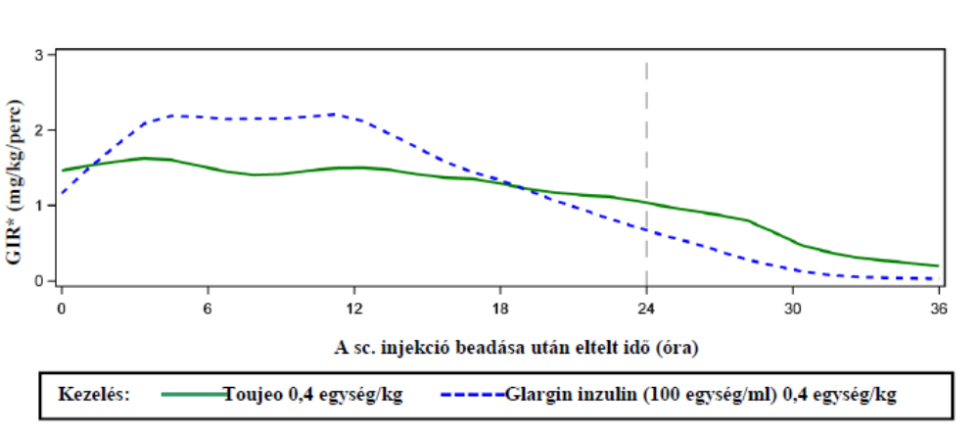 *GIR: Glükóz infúziós ráta: az infundált glükóz mennyisége, amellyel a glükóz konstans plazmaszintje (óránkénti átlagérték) fenntartható. A megfigyelési időszak 36 óra volt.

A glargin inzulin 2 aktív metabolittá M1 és M2 alakul át (lásd 5.2 pont).

Inzulinreceptorhoz való kötődés: In vitro vizsgálatok azt mutatják, hogy a glargin inzulin, valamint M1- és M2-metabolitjának az inzulinreceptorhoz való affinitása a humán inzulinéhoz hasonlít.

IGF-1-receptorhoz való kötődés: A glargin inzulin humán IGF-1-receptorhoz való affinitása körülbelül 5-8-szor nagyobb, mint a humán inzuliné (de körülbelül 70-80-szor kisebb, mint az IGF-1 affinitása). Az M1- és M2- metabolit viszont a humán inzulinhoz viszonyítva, valamivel kisebb affinitással kötődik az IGF-1-receptorhoz.

Az 1-es típusú diabeteses betegeknél észlelt teljes terápiás inzulinkoncentráció (glargin inzulin és metabolitjai) jelentősen alacsonyabb volt annál, mint amire az IGF-1-receptor maximális telítettségének feléhez, és az ezt követően az IGF-1-receptor által elindított mitogén-proliferatív út aktiválásához szükség lenne. Az endogén IGF-1 fiziológiás koncentrációi aktiválhatják a mitogén-proliferatív utat, az inzulinkezeléskor azonban, beleértve a Toujeo terápiát is, a mért terápiás koncentrációk lényegesen alacsonyabbak, mint az IGF-1 által indított folyamat aktiválásához szükséges farmakológiai koncentrációk.

A klinikai farmakológiai tanulmányokban az intravénás glargin inzulin és a humán inzulin ekvipotensnek (azonos hatásosságúnak) bizonyult ugyanolyan adagok mellett.

A többi inzulinhoz hasonlóan a glargin inzulin hatását is befolyásolhatja a fizikai aktivitás és egyéb tényezők.

Klinikai hatásosság és biztonságosság
A napi egyszeri Toujeo (300 egység/ ml glargin inzulin) glykaemiás kontrollra gyakorolt összhatásosságát és biztonságosságát a naponta egyszer alkalmazott 100 egység/ml glargin inzulinnal hasonlították össze 26 hétig tartó, nyílt, randomizált, aktív-kontrollos, párhuzamos csoportú vizsgálatokban. A vizsgálatokban 546, 1-es típusú diabeteses és 2474, 2-es típusú diabeteses beteg vett részt (lásd 1. és 2. táblázat).
A Toujeo-val végzett összes vizsgálat eredményei azt mutatták, hogy a HbA1c csökkenése a kiindulási értékektől a vizsgálat végéig nem volt rosszabb, mint a 100 egység/ml glargin inzulin esetén. A plazma glükózszintek csökkenése a Toujeo-val végzett vizsgálat végén hasonló volt a 100 egység/ml glargin inzulinnal végzettéhez, fokozatosabb csökkenéssel a Toujeo titrálás időszakában. A glykaemiás kontroll a naponta egyszer, reggel vagy este alkalmazott Toujeo esetében hasonló volt.
A HbA1c javulását nem befolyásolta a nem, az etnikai hovatartozás, a kor, a diabetes fennállásának időtartama (<10 év és ≥10 év), a kiindulási HbA1c érték (<8% vagy ≥8%) vagy a kiindulási testtömeg index (BMI).
Ezeknek a célérték eléréséig történő kezelés (treat-to-target) vizsgálatoknak a végén, a betegpopulációtól és az együttesen alkalmazott kezeléstől függően, a Toujeo-csoportban 10-18%-kal magasabb adag volt megfigyelhető, mint a referencia csoportban (1. és 2. táblázat).

A klinikai vizsgálatok eredményei azt mutatták, hogy az igazolt hypoglykaemia (bármely napszakban és éjszaka) incidenciája alacsonyabb volt a Toujeo-val kezelt 2-es típusú diabeteses betegek esetében, mint a 100 egység/ml glargin inzulinnal kezeltek esetében, akár nem inzulin típusú antidiabetikummal, akár étkezéskor adott inzulinnal kombinációban adták.
A Toujeo 100 egység/ml glargin inzulinhoz viszonyított, az igazolt éjszakai hypoglykaemia kockázatát csökkentő hatásosságát, mind a bázis inzulin és nem inzulin típusú antidiabetikum kombinációjával kezelt (18%-os kockázatcsökkenés), mind a bázis inzulin és étkezéskor alkalmazott inzulin kombinációjával kezelt (21%-os kockázatcsökkenés) 2-es típusú diabeteses betegeknél igazolták a 9. héttől a vizsgálati időszak végéig.
Összességében, ezek a hypoglykaemia kockázatára gyakorolt hatások kortól, nemtől, testtömeg indextől (BMI) és a diabetes fennállásának idejétől (<10 év és ≥10 év) függetlenül következetesen megfigyelhetők voltak a Toujeo-val kezelt betegeknél a 100 egység/ml glargin inzulinnal kezelt betegekhez képest.

1-es típusú diabeteses betegeknél a hypoglykaemia incidenciája hasonló volt a Toujeo-val kezelt betegeknél, mint a 100 egység/ml glargin inzulinnal kezelteknél (lásd 3. táblázat).

1: táblázat: 1-es típusú diabetes mellitusban végzett klinikai vizsgálatok eredményei

26 hetes kezelés
 | Toujeo | IGlar
Kombinációs kezelés | Étkezéskor alkalmazott inzulin analóggal
Kezelt egyének száma (mITTª) | 273 | 273
HbA1c
Kiindulási átlagérték | 8,13 | 8,12
A kiindulási érték korrigált átlagos változása | -0,40 | -0,44
Korrigált átlagos különbség^{b} | 0,04 [-0,098 – 0,185]
Bázis inzulin adag^{c} (E/kg)
Kiindulási átlagérték | 0,32 | 0,32
Kiindulási érték átlagos változása | 0,15 | 0,09
Testtömeg^{d} (kg)
Kiindulási átlagérték  Kiindulási érték átlagos változása | 81,89  0,46 | 81,80  1,02
IGlar: 100 egység/ml glargin inzulin
- mITT: (Modified intention-to-treat) Módosított kezelési szándék szerint
- Kezelések közötti különbség: Toujeo–100 egység/ml glargin inzulin; [95% Konfidencia intervallum]
- A vizsgálat megkezdésétől a 6. hónapig bekövetkezett változás (megfigyelt eset)
- A vizsgálat megkezdésétől a 6 hónapos kezelés alatti utolsó átlagértékéig bekövetkezett változás.

2. táblázat: 2-es típusú diabetes mellitusban végzett vizsgálatok eredményei

26 hetes kezelés
 | Korábban bázis inzulinnal kezelt betegek |  | Korábban bázis inzulinnal kezelt betegek |  | Korábban inzulinnal nem kezelt betegek
Kombinációs kezelés | Étkezéskor alkalmazott inzulin analóggal+/-metforminnal |  | Nem inzulin típusú antidiabetikumokkal
 | Toujeo | IGlar | Toujeo | IGlar | Toujeo | IGlar
Kezelt betegek számaª | 404 | 400 | 403 | 405 | 432 | 430
HbA1c
Kiindulási átlagérték  A kiindulási érték korrigált átlagos változása | 8,13  -0,90 | 8,14  -0,87 | 8,27  -0,73 | 8,22  -0,70 | 8,49  -1,42 | 8,58  -1,46
Korrigált átlagos különbség^{b} | -0,03 [-0,144 – 0,083] |  | -0,03 [-0,168 – 0,099] |  | 0,04 [-0,090 – 0,174]
Bázis inzulin adag^{c} (E/kg)
Kiindulási átlagérték  Kiindulási érték átlagos változása | 0,67  0,31 | 0,67  0,22 | 0,64  0,30 | 0,66  0,19 | 0,19  0,43 | 0,19  0,34
Testtömeg^{d} (kg)
Kiindulási átlagérték  Kiindulási érték átlagos változása | 106,11  0,93 | 106,50  0,90 | 98,73  0,08 | 98,17  0,66 | 95,14  0,50 | 95,65  0,71
IGlar: 100 egység/ml glargin inzulin
- mITT: (Modified intention-to-treat) Módosított kezelési szándék szerint
- Kezelések közötti különbség: Toujeo–100 egység/ml glargin inzulin; [95% Konfidencia intervallum]
- A vizsgálat megkezdésétől a 6. hónapig bekövetkezett változás (megfigyelt eset)
- A vizsgálat megkezdésétől a 6 hónapos kezelés alatti utolsó átlagértékéig bekövetkezett változás

3. táblázat ­ 1-es és 2-es típusú diabetes mellitusban szenvedő betegeken végzett klinikai vizsgálatokban előforduló hypoglykaemiás epizódok összefoglalása

Diabeteses betegcsoport | 1-es típusú diabetes mellitus  Korábban bázis inzulinnal kezelt betegek |  | 2-es típusú diabetes mellitus  Korábban bázis inzulinnal kezelt betegek |  | 2-es típusú diabetes mellitus  Korábban inzulinnal nem kezelt vagy bázis inzulinnal kezelt betegek
Kombinált kezelés | Étkezéskor adott inzulin analóggal |  | Étkezéskor adott inzulin analóggal +/-metforminnal |  | Nem inzulin típusú antidiabetikummal
 | Toujeo | IGlar | Toujeo | IGlar | Toujeo | IGlar
Súlyosª hypoglykaemia (n/Összes N) gyakorisága (%)
A vizsgálat teljes időtartama^{d} | 6,6  (18/274) | 9,5  (26/275) | 5,0  (20/404) | 5,7  (23/402) | 1,0  (8/838) | 1,2  (10/844)
A vizsgálat teljes időtartama^{d} | RR*: 0,69 [0,39; 1,23] |  | RR: 0,87 [0,48; 1,55] |  | RR: 0,82 [0,33; 2,00]
Az igazolt^{b} hypoglykaemia (n/Összes N) gyakorisága (%)
A vizsgálat teljes időtartama | 93,1  (255/274) | 93,5  (257/275) | 81,9  (331/404) | 87,8  (353/402) | 57,6  (483/838) | 64,5  (544/844)
A vizsgálat teljes időtartama | RR: 1,00 [0,95; 1,04] |  | RR: 0,93 [0,88; 0,99] |  | RR: 0,89 [0,83; 0,96]
Az igazolt^{c} éjszakai hypoglykaemia (n/összes N) gyakorisága (%)
A 9. héttől a vizsgálati időszak végéig | 59,3  (162/273) | 56,0  (153/273) | 36,1  (146/404) | 46,0  (184/400) | 18,4  (154/835) | 22,5  (188/835)
A 9. héttől a vizsgálati időszak végéig | RR: 1,06 [0,92;1,23] |  | RR: 0,79 [0,67;0,93] |  | RR: 0,82 [0,68;0,99]
IGlar: 100 egység/ml glargin inzulin
ª Súlyos hypoglykaemia: Olyan epizód, amikor másik személyre van szükség a szénhidrát, glukagon gyors beadásához vagy egyéb újraélesztési tevékenységhez.
^{b} Igazolt hypoglykaemia: Bármely súlyos hypoglykaemia és/vagy ≤3,9 mmol/l plazma glükóz értékkel igazolt hypoglykaemia.
^{c} Éjszakai hypoglykaemia: Olyan esemény, ami 00:00 óra és 05:59 óra között fordul elő.
^{d} 6 hónapos kezelési időszak
*RR: Becsült kockázati arány (estimated risk ratio); [95% Konfidencia intervallum]

Rugalmasság a beadás idejének tekintetében

A Toujeo biztonságosságát és hatásosságát rögzített vagy rugalmas adagolási időpontban történő alkalmazás mellett is értékelték 2 randomizált, nyílt, 3 hónapig tartó vizsgálatban. 2-es típusú diabeteses betegek (n = 194) naponta egyszer este vagy napközben ugyanabban az időpontban (rögzített alkalmazási időpont) kapták a Toujeo-t, illetve a szokásos beadási időpont előtt vagy után 3 órán belül (rugalmas adagolási időpont).
A rugalmas időpontban történő alkalmazás nem hatott a glykaemiás kontrollra és a hypoglykaemia előfordulásának gyakoriságára.

Antitestek

A Toujeo-t és a 100 egység/ml glargin inzulint összehasonlító vizsgálatok eredményei semmilyen különbséget nem mutattak a Toujeo és a 100 egység/ml glargin inzulin között, az inzulin-ellenes antitestek kialakulásának idejében, a bázis inzulin hatásosságára, biztonságosságára és adagjára vonatkozóan.

Testtömeg

1 kg-nál kevesebb átlagos testtömeg-változást figyeltek meg a 6 hónapos időszak végén a Toujeo-kezelt betegeknél (lásd 1. és 2. táblázat)

Egy diabeteses retinopathia progresszióját értékelő vizsgálat eredményei

A 100 egység/ml glargin inzulin (naponta egyszer alkalmazva) diabeteses retinopathiára kifejtett hatását egy nyílt, 5 éves, NPH-kontrollált (naponta kétszer adott NPH) vizsgálatban, 1024, 2-es típusú diabeteses betegen értékelték, akiknél a diabeteses retinopathia korai kezelését értékelő vizsgálat („Early Treatment Diabetic Retinopathy Study − ETDRS) skáláján a retinopathia 3 vagy több fokú progresszióját szemfenéki fényképfelvételekkel vizsgálták. Nem láttak szignifikáns különbséget a diabeteses retinopathia progressziójában, amikor a 100 egység/ml glargin inzulint és az NPH inzulint hasonlították össze.

Hosszútávú hatásossági és biztonságossági kimenetelre vonatkozó vizsgálat

Az ORIGIN vizsgálat (Outcome Reduction with Initial Glargine INtervention) multicentrikus, randomizált, 2x2 faktoriális klinikai vizsgálat, mely 12537, emelkedett éhomi vércukorszintű (impaired fasting glycaemia, IFG) vagy csökkent glükóztoleranciájú (impaired glucose tolerance, IGT) (részvevők 12%-a) magas kardiovaszkuláris kockázatú (CV), illetve ≤1 orális antidiabetikummal kezelt (részvevők 88%-a), 2-es típusú diabetes mellitusban szenvedő beteg körében zajlott. A résztvevőket vagy FPG ≤95 mg/dl (5,3 mM) éhomi glükóz szintre titrált 100 egység/ml glargin inzulinra (n=6264) vagy standard-kezelésre (n=6273) randomizálták (1:1).
Az első összetett primer hatásossági végpont az első kardiovaszkuláris haláleset, nem halálos kimenetelű myocardialis infarctus (MI) vagy stroke előfordulásáig eltelt idő, míg a második összetett primer hatásossági végpont bármelyik első összetett primer hatásossági végpont előfordulásáig, revaszkularizációs beavatkozásig (coronaria, carotis vagy perifériás ér) vagy szívelégtelenség következtében szükségessé váló hospitalizációig eltelt idő volt.

A másodlagos végpontok között szerepelt a bármilyen okból bekövetkezett halál és egy összetett mikrovaszkuláris kimenetel.

A 100 egység/ml glargin inzulin a standard terápiával összehasonlítva nem változtatta meg a kardiovaszkuláris megbetegedés vagy kardiovaszkuláris eredetű mortalitás előfordulásának relatív kockázatát. Nem találtak különbséget a glargin inzulin és a standard terápia között a két összetett primer hatásossági végpont; kimenetelt befolyásoló bármely összetett végpont; a bármilyen okból bekövetkezett halál vagy az összetett mikrovaszkuláris végpont előfordulása tekintetében.
A 100 egység/ml glargin inzulin átlagos adagja a vizsgálat végén 0,42 E/kg volt. A résztvevők kiindulási medián HbA1c szintje 6,4% valamint a kezelés alatt mért medián HbA1c szintje 5,9-6,4% volt a 100 egység/ml glargin inzulin karon, míg a standard terápiában részesülő betegeknél a követési periódusban mért medián HbA1c érték 6,2-6,6% volt.
Súlyos hypoglykaemiás események (érintett résztvevők per 100 kezelt résztvevő év) aránya 1,05 volt a 100 egység/ml glargin inzulint, míg 0,30 a standard terápiát kapó csoportban. Az igazolt, nem súlyos hypoglykaemiás események aránya 7,71 volt a 100 egység/ml glargin inzulin, valamint 2,44 a standard-kezelésben részesülő csoportban. A 6 éves vizsgálat teljes időtartama alatt a 100 egység/ml glargin inzulint kapó betegek 42%-a egyáltalán nem tapasztalt hypoglykaemiát.

A kezelés alatti utolsó vizit során a 100 egység/ml glargin inzulin csoportban 1,4 kg-os átlagos testtömeg-növekedést, míg a standard terápiát kapó csoportban 0,8 kg-os átlagos testtömeg-csökkenést figyeltek meg a kiindulási értékhez képest.

Gyermekek és serdülők
A Toujeo biztonságosságát és hatásosságát egy 1:1 arányban randomizált, kontrollos, nyílt elrendezésű, 1-es típusú diabetesben szenvedő gyermekeknél és serdülőknél végzett, 26 hetes (n=463) klinikai vizsgálatban vizsgálták. A Toujeo karra 73, 12 évesnél fiatalabb gyermeket és 160, 12 éves vagy idősebb gyermeket és serdülőket vontak be. A naponta egyszer adagolt Toujeo hasonló HbA1c és éhomi glükóz szint csökkenést mutatott a kiinduláshoz képest a 26 héten, mint a 100 egység/ml glargin inzulin.

A dózis-hatás értékelés azt mutatta, hogy a kezdeti titrálási időszak után, a dinamikus egyensúlyi állapotban, a testtömeg alapján módosított adagok gyermekeknél és serdülőknél magasabbak, mint felnőtteknél.
Összességében, a hypoglikaemia incidenciája a betegek minden csoportjában hasonló volt mindkét kezelési csoportban, 97,9% volt a legalább egy eseményt jelentő Toujeo csoportban, és 98,2% volt a legalább egy eseményt jelentő 100 egység/ml glargin inzulin csoportban. Ugyanígy, az éjszakai hypoglykaemia is hasonló volt a Toujeo és a 100 egység/ml glargin inzulin csoportban. A súlyos hypoglykaemiáról beszámoló betegek százalékos aránya alacsonyabb, 6% volt a Toujeo csoportban a 100 egység/ml glargine inzulin csoport 8,8%-ához képest. A ketózissal járó hyperglikaemiás betegek százalékos aránya alacsonyabb, 6,4% volt a Toujeo csoportban a 100 egység/ml glargine inzulin csoport 11,8%-ához képest. A mellékhatások és az általános biztonságossági paraméterek tekintetében nem azonosítottak a Toujeo-val kapcsolatos biztonságossági problémát. Az antitest termelés gyenge volt és nem volt klinikai hatása. A 2-es típusú diabetes mellitus-ban szenvedő gyermekekre vonatkozó biztonságossági adatokat az 1-es típusú diabetes mellitus-ban szenvedő serdülők és a felnőtt betegek, valamint a 2-es típusú diabetes mellitusban szenvedő felnőtt betegek adataiból extrapolálták. Az eredemények alátámasztják a Toujeo alkalmazását 2-es típusú diabetes mellitus-ban szenvedő gyermekeknél és serdülőknél.

5.2 Farmakokinetikai tulajdonságok

Felszívódás és eloszlás
A 100 egység/ml glargin inzulinnal összehasonlítva a Toujeo subcutan injekcióját követően az inzulin szérumkoncentrációk egészséges egyénekben és diabeteses betegekben egyaránt lassúbb és sokkal elnyújtottabb felszívódást mutattak, laposabb idő-koncentráció profilt eredményezve.

A farmakokinetikai profilok összhangban voltak a Toujeo farmakodinámiás aktivitásával.

A Toujeo naponta egyszer alkalmazva 3-4 nap után éri el a terápiás tartományon belüli dinamikus egyensúlyi állapotú szintet.

A subcutan Toujeo injekciót követően a 24 órás inzulin expozíciós együtthatóként meghatározott egyéneken belüli variabilitás a dinamikus egyensúlyi állapotban alacsony volt (17,4%).

Biotranszformáció
A glargin inzulin subcutan beadását követően a glargin inzulin a Béta-lánc karboxil terminális végénél gyorsan metabolizálódik két aktív metabolitot, M1 (21A-Gly-inzulin)-t és M2 (21A-Gly-des-30B-Thr-inzulin)-t képezve. A plazmában a fő keringő vegyület az M1-metabolit. Az M1 expozíció a beadott glargin inzulin adaggal együtt nő. A farmakokinetikai és farmakodinamikai eredmények azt mutatják, hogy a subcutan adott glargin inzulin injekció hatása leginkább az M1-metabolit expozícióján alapul. A glargin inzulin és az M2-metabolit a betegek túlnyomó többségében nem volt kimutatható, és amikor kimutatható volt, koncentrációjuk független volt az alkalmazott glargin inzulin adagjától és formulától.

Elimináció
Intravénásan alkalmazva a glargin inzulin és a humán inzulin eliminációs felezési idejét hasonlónak találták.

A Toujeo subcutan alkalmazását követően az eliminációs felezési időt a bőralatti szövetből történő felszívódás sebessége határozza meg. A Toujeo eliminációs felezési ideje a subcutan injekciót követően a dózistól független, 18-19 óra.

Gyermekek és serdülők
A Toujeo fő M1 metabolitjának koncentrációs adatain alapuló, populációs farmakokinetikai vizsgálatokat végeztek 75, 1-es típusú diabatesben szenvedő (6 - 18 éves) beteg adatainak felhasználásával. A testtömeg nemlineáris módon befolyásolta a Toujeo clearance-ét. Következésképpen, ugyanazon testtömeg alapján korrigált adag alkalmazásakor, a gyermekeknél és serdülőknél kicsit alacsonyabb az expozíció (AUC) a felnőtt betegekéhez képest.

5.3 A preklinikai biztonságossági vizsgálatok eredményei

A hagyományos – farmakológiai biztonságossági, ismételt dózistoxicitási, genotoxicitási, karcinogenitási, reprodukciós toxicitási – vizsgálatokból származó nem klinikai jellegű adatok azt igazolták, hogy a készítmény emberen való alkalmazásakor különös veszély nem várható.

6. GYÓGYSZERÉSZETI JELLEMZŐK

6.1 Segédanyagok felsorolása

Cink-klorid
Metakrezol
Glicerin
Sósav (pH beállításhoz)
Nátrium-hidroxid (pH beállításhoz)
Injekcióhoz való víz.

6.2 Inkompatibilitások

A Toujeo-t nem szabad semmilyen más inzulinnal vagy gyógyszerrel keverni és hígítani.
Keveréskor vagy hígításkor a Toujeo megváltoztatja az idő-hatás profilját, illetve a keverés kicsapódást okoz.

6.3 Felhasználhatósági időtartam

Toujeo SoloStar
30 hónap

Toujeo DoubleStar
36 hónap

Felhasználhatósági időtartam az injekciós toll első használata után
A gyógyszert maximum 6 hétig legfeljebb 30°C-on, közvetlen hőtől és fénytől távol lehet tárolni.
A használatban lévő injekciós tollat tilos hűtőszekrényben tárolni. A fénytől való védelem érdekében a kupakot minden injekcióbeadás után vissza kell helyezni az injekciós tollra.

6.4 Különleges tárolási előírások

Az első használat előtt
Hűtőszekrényben (2°C – 8°C) tárolandó.
Nem fagyasztható, és ne helyezze közvetlenül fagyasztórekesz vagy jégakku mellé.
A fénytől való védelem érdekében az előretöltött injekciós tollat tartsa a dobozában.

Az első használatot követően, vagy ha tartalékként magánál tartja

A gyógyszer első felbontás utáni tárolására vonatkozó előírásokat lásd a 6.3 pontban.

6.5 Csomagolás típusa és kiszerelése

SoloStar injekciós toll
Patron (1-es típusú, színtelen üveg) szürke dugattyúval (brómbutil gumi) és peremes kupak (alumínium) dugóval (laminált izoprén és brómbutil gumi). A patront eldobható injekciós toll zárja magába. A patronok egyenként 1,5 ml oldatot tartalmaznak.

1, 3, 5 és 10 db injekciós tollat tartalmazó csomagolás áll rendelkezésre. Nem feltétlenül mindegyik kiszerelés kerül kereskedelmi forgalomba.
A csomagolás nem tartalmaz injekciós tűt.

DoubleStar injekciós toll
Patron (1-es típusú, színtelen üveg) fekete dugattyúval (brómbutil gumi) és peremes kupak (alumínium) dugóval (laminált izoprén és brómbutil gumi). A patront eldobható injekciós toll zárja magába. A patronok egyenként 3 ml oldatot tartalmaznak.

1, 3, 6 db (2 csomag, egyenként 3 db), 9 db (3 csomag, egyenként 3 db) és 10 db injekciós tollat tartalmazó csomagolás áll rendelkezésre. Nem feltétlenül mindegyik kiszerelés kerül kereskedelmi forgalomba.
A csomagolás nem tartalmaz injekciós tűt.

6.6 A megsemmisítésére vonatkozó különleges óvintézkedések és egyéb, a készítmény kezelésével kapcsolatos információk

Az első használat előtt az injekciós tollat legalább 1 órán át szobahőmérsékleten kell tartani.

A Toujeo SoloStar vagy a Toujeo DoubleStar előretöltött injekciós toll használata előtt figyelmesen el kell olvasni a betegtájékoztatóban található Használati útmutatót. A Toujeo előretöltött injekciós tollakat a Használati útmutatóban ajánlott utasításoknak megfelelően kell használni (lásd 4.2 pont). A betegeket figyelmeztetni kell arra, hogy a Használati útmutató 3. lépésénél leírtak szerint végezzenek el egy a biztonsági próbát. Ha ezt nem teszik meg, lehet, hogy nem kerül beadásra a teljes adag. Ebben az esetben a betegeknek gyakrabban kell ellenőrizniük a vércukorszintjüket és további inzulinadásra lehet szükségük.

Alkalmazás előtt a patront ellenőrizni kell. Csak akkor használható fel, ha az oldat tiszta, színtelen, nincsenek benne látható részecskék és vízszerű a sűrűsége. Mivel a Toujeo egy tiszta oldat, alkalmazás előtt nem kell reszuszpendálni.

Mindig, minden injekcióbeadás előtt ellenőrizni kell az inzulin címkéjét, a Toujeo és más inzulinok közötti gyógyszerelési hibák elkerülése érdekében. A „300”-as hatáserősség a címkén aranysárgával van kiemelve (lásd 4.4 pont).

A betegeket tájékoztatni kell arról, hogy a Toujeo SoloStar és a Toujeo DoubleStar előretöltött injekciós toll adagszámlálója a beadandó Toujeo egységek számát mutatja. Nincs szükség az ismételt adagszámításra.

- A Toujeo SoloStar injekciós toll 450 egység Toujeo-t tartalmaz. 1-80 egységnyi adagok adhatóak be egy injekcióban, 1 egységenként beállítva.
- A Toujeo DoubleStar injekciós toll 900 egység Toujeo-t tartalmaz. 2-160 egységnyi adagok adhatóak be egy injekcióban, 2 egységenként beállítva.
- A lehetséges aluldozírozás csökkentése érdekében, a Toujeo DoubleStar a legalább napi 20 egységet igénylő betegek számára ajánlott.
- Amennyiben egy új injekciós toll első használata előtt nem végzik el a biztonsági próbákat, inzulin aluldozírozás fordulhat elő.

Tilos fecskendőt használni a Toujeo kiszívásához az előretöltött injekciós toll patronjából, mivel ez súlyos túladagolást eredményezhet (lásd 4.2, 4.4 és 4.9 pont).

Minden injekcióbeadás előtt egy új steril injekciós tűt kell felhelyezni. Az injekciós tűket a használat után azonnal ki kell dobni. Tilos a tűket újra használni! Az injekciós tűk ismételt használata növeli a tűk eltömődésének kockázatát, mely aluldozírozást vagy túladagolást eredményezhet. Egy új steril injekciós tű használata minden egyes injekcióbeadásnál a kontamináció és a fertőzés kockázatát is csökkenti. Abban az esetben, ha a tű eltömődött, a betegnek a betegtájékoztatóhoz mellékelt Használati útmutató 3. lépésénél leírt útmutatásokat kell követnie (lásd 4.2 és 4.4 pont).
A használt injekciós tűket szúrás-biztos tartályba kell dobni vagy a megsemmisítését a helyi előírások szerint kell végrehajtani.

Az üres injekciós tollakat soha nem szabad újra használni, és megfelelő módon kell kidobni.

A betegségek lehetséges átvitelének megelőzése érdekében az inzulin injekciós tollat soha nem használhatja egynél több személy, még akkor sem, ha az injekciós tűt kicserélték (lásd 4.2 pont)

7. A FORGALOMBA HOZATALI ENGEDÉLY JOGOSULTJA

Sanofi-Aventis Deutschland GmbH, D-65926 Frankfurt am Main, Németország.

8. A FORGALOMBA HOZATALI ENGEDÉLY SZÁMA(I)

EU/1/00/133/033
EU/1/00/133/034
EU/1/00/133/035
EU/1/00/133/036
EU/1/00/133/037
EU/1/00/133/038
EU/1/00/133/039
EU/1/00/133/040
EU/1/00/133/041

9. A FORGALOMBA HOZATALI ENGEDÉLY ELSŐ KIADÁSÁNAK/
MEGÚJÍTÁSÁNAK DÁTUMA

A forgalomba hozatali engedély első kiadásának dátuma: 2000. június 27.
A forgalomba hozatali engedély legutóbbi megújításának dátuma: 2015. február 17.

10. A SZÖVEG ELLENŐRZÉSÉNEK DÁTUMA

A gyógyszerről részletes információ az Európai Gyógyszerügynökség internetes honlapján (http://www.ema.europa.eu/) található.

II. MELLÉKLET

A. A BIOLÓGIAI EREDETŰ HATÓANYAG GYÁRTÓJA ÉS A GYÁRTÁSI TÉTELEK VÉGFELSZABADÍTÁSÁÉRT FELELŐS GYÁRTÓ(K)

B. FELTÉTELEK VAGY KORLÁTOZÁSOK AZ ELLÁTÁS ÉS HASZNÁLAT KAPCSÁN

- A FORGALOMBA HOZATALI ENGEDÉLY EGYÉB FELTÉTELEI ÉS KÖVETELMÉNYEI

- FELTÉTELEK VAGY KORLÁTOZÁSOK A GYÓGYSZER BIZTONSÁGOS ÉS HATÉKONY ALKALMAZÁSÁRA VONATKOZÓAN

A. A BIOLÓGIAI EREDETŰ HATÓANYAG GYÁTÓJA ÉS A GYÁRTÁSI TÉTELEK VÉGFELSZABADÍTÁSÁÉRT FELELŐS GYÁRTÓ(K)

A biológiai eredetű hatóanyag gyártójának neve és címe

Sanofi-Aventis Deutschland GmbH
Industriepark Höchst
Brüningstraße 50
D-65926 Frankfurt am Main
Németország

A gyártási tételek végfelszabadításáért felelős gyártók neve és címe

Sanofi-Aventis Deutschland GmbH
Industriepark Höchst
Brüningstraße 50
D-65926 Frankfurt am Main
Németország

B. FELTÉTELEK VAGY KORLÁTOZÁSOK AZ ELLÁTÁS ÉS HASZNÁLAT KAPCSÁN

Orvosi rendelvényhez kötött gyógyszer.

C. A FORGALOMBA HOZATALI ENGEDÉLY EGYÉB FELTÉTELEI ÉS KÖVETELMÉNYEI

- Időszakos gyógyszerbiztonsági jelentések (Periodic safety update report, PSUR)

Erre a készítményre a PSUR-okat a 2001/83/EK irányelv 107c. cikkének (7) bekezdésében megállapított és az európai internetes gyógyszerportálon nyilvánosságra hozott uniós referencia időpontok listája (EURD lista), illetve annak bármely későbbi frissített változata szerinti követelményeknek megfelelően köteles benyújtani.

D. FELTÉTELEK VAGY KORLÁTOZÁSOK A GYÓGYSZER BIZTONSÁGOS ÉS HATÉKONY HASZNÁLATÁRA VONATKOZÓAN

- Kockázatkezelési terv

A forgalomba hozatali engedély jogosultja (MAH) kötelezi magát, hogy a forgalomba hozatali engedély 1.8.2 moduljában leírt, jóváhagyott kockázatkezelési tervben, illetve annak jóváhagyott frissített verzióiban részletezett, kötelező farmakovigilanciai tevékenységeket és beavatkozásokat elvégzi.

A frissített kockázatkezelési terv benyújtandó a következő esetekben:
- ha az Európai Gyógyszerügynökség ezt indítványozza;
- ha a kockázatkezelési rendszerben változás történik, főként azt követően, hogy olyan új információ érkezik, amely az előny/kockázat profil jelentős változásához vezethet, illetve (a biztonságos gyógyszeralkalmazásra vagy kockázat-minimalizálásra irányuló) újabb, meghatározó eredmények születnek.

- Kockázat-minimalizálásra irányuló további intézkedések

A Toujeo 300 egység/ml forgalomba hozatala előtt, a MAH-nak mindegyik tagállamban egyeztetnie kell az illetékes nemzeti hatóságokkal az edukációs program formáját és tartalmát, beleértve a kommunikációs eszközöket, a disztribúció módozatait és a program bármely egyéb aspektusát.

A forgalomba hozatali engedély jogosultjának biztosítania kell, hogy mindegyik tagállamban, ahol a Toujeo 300 egység/ml forgalomban van, minden egészségügyi szakembert, aki várhatóan rendelni vagy kiadni fogja a Toujeo 300 egység/ml-t, valamint minden beteget vagy azok gondozóit, akik várhatóan alkalmazni fogják a Toujeo 300 egység/ml-t, ellát a gyógyszerelési hiba (100 egység/ml és 300 egység/ml közötti átállás adagmódosítás nélkül) kockázata(i)val foglalkozó oktatóanyaggal.

Az oktatóanyagok a következőkből állnak:
- Egészségügyi szakembereknek szóló útmutató
- Betegeknek/gondozóiknak szóló útmutató (betegtájékoztató kiegészítő füzete).

Az egészségügyi szakemberek számára készült oktatási anyagoknak a következő kulcsfontosságú üzeneteket kell tartalmaznia:
- A kiegészítő kockázatcsökkentő tevékenységek által érintett biztonsági aggályok megfelelő monitorizálással és intézkedésekkel történő csökkentésére vonatkozó részletek:
- Azt, hogy a 100 egység/ml glargin inzulin és a 300 egység/ml glargin inzulin (Toujeo SoloStar és Toujeo DoubleStar) biológiailag nem egyenértékűek és ezért adagmódosítás nélkül egymással nem felcserélhetőek.
- Azt, hogy adagmódosításra van szükség, ha a betegeket az egyik hatáserősségről egy másikra állítják át:
- Titrálás után, a 300 egység/ml készítmény alkalmazása esetén a plazma glükózszintek célértékeinek az eléréséhez átlagosan 10-18%-kal magasabb bázis inzulin adagra van szükség, mint a 100 egység/ml készítmény esetén.
- A 300 egység/ml-ről a 100 egység/ml koncentrációra történő átállás növeli a hypoglykaemiás események kockázatát, főként az átállás utáni első héten. A hypoglykaemia veszélyének csökkentése érdekében, a bázis inzulinkezelésüket a napi egyszeri Toujeo (300 egység/ml glargin inzulin)-t tartalmazó inzulinkezelésről a napi egyszeri 100 egység/ml glargin inzulinnal történő inzulinkezelésre változtató betegeknek az adagjukat 20%-kal csökkenteni kell;
- Közepes vagy hosszú hatástartamú inzulint tartalmazó adagolási rendről a Toujeo-t tartalmazó adagolási rendre történő átálláskor, a bázis inzulinadag és az egyidejű antidiabetikus kezelés módosítása válhat szükségessé. Az anyagcsere szoros ellenőrzése javasolt az átállás idején és az azt követő első hetekben;
- Kulcsfontosságú üzenetek a betegek felé közvetítendő tanácsadásban
- A betegek figyelmét fel kell hívni arra, hogy a100 egység/ml glargin inzulin és a Toujeo egymással nem felcserélhetőek, és adagmódosításra van szükség;
- A betegeknek folyamatosan ellenőrizniük kell vércukorszintjüket az átállás idején és az azt követő első hetekben;
- Útmutatásokat arra vonatkozóan, hogyan jelentsék a gyógyszerelési hibákat és a mellékhatásokat. A nemzeti szinten történő bejelentésre vonatkozó adatokat országos szinten adják meg.
- Egyéb: Az egészségügyi szakembereknek szóló útmutató szintén kihangsúlyozza a különböző Toujeo készítmények közötti különbséget:
- A 300 egység/ml glargin inzulin két különböző kiszerelésben áll rendelkezésre: SoloStar (1,5 ml-es előretöltött injekciós toll/450 egység) és DoubleStar (3 ml-es előretölött injekciós toll/900 egység).
- A Toujeo SoloStar-nál az adag egy egységenként emelhető, a Toujeo DoubleStar-nál pedig az adag 2 egységenként emelhető.
- A beadott adag az adagkijelző ablakban látható.

A betegek és/vagy gondozóik számára készült oktatóanyagnak (a betegtájékoztató kiegészítő füzetének) a következő kulcsfontosságú üzeneteket kell tartalmaznia:
- A glargin inzulin öninjekciózása során alkalmazott szabályok részletes leírását:
- Azt, hogy a 100 egység/ml glargin inzulin és a 300 egység/ml glargin inzulin (Toujeo SoloStar és Toujeo DoubleStar) biológiailag nem egyenértékűek és ezért egymással adagmódosítás nélkül nem felcserélhetőek.
- Azt, hogy az egyik inzulinkezelésről egy másikra történő átállást csak akkor szabad megtenni, ha ezt a kezelőorvos írta elő;
- Azt, hogy a kezelőorvos által újonnan javasolt adagot kell mindig tovább folytatni;
- Azt, hogy a vércukorszint szoros ellenőrzése szükséges az átállás idején és az azt követő első hetekben;
Azt, hogy további információkért forduljanak a kezelőorvoshoz;
Azt, hogy jelenteniük kell a gyógyszerelési hibákat és bármilyen mellékhatást. A nemzeti szinten történő bejelentésre vonatkozó adatokat országos szinten adják meg.
- Azt, hogy a 300 egység/ml glargin inzulin két különböző kiszerelésben áll rendelkezésre: Toujeo SoloStar (1,5 ml-es előretöltött injekciós toll/450 egység) és Toujeo DoubleStar (3 ml-es előretölött injekciós toll/900 egység). A Toujeo SoloStar-nál az adag egy egységenként emelhető, a Toujeo DoubleStar-nál pedig az adag 2 egységenként emelhető. A beadott adag az adagkijelző ablakban látható.

A célközönségről és ezen anyagok elosztásának módjairól az EU tagállamok szintjén kell megállapodni. A forgalomba hozatali engedély jogosultjának a termék forgalomba hozatala előtt minden tagállamban egyeztetnie kell az egészségügyi szakemberek és betegek számára készült oktatási anyag végleges szövegét és összefüggéseit, a kommunikációs tervvel együtt, az illetékes nemzeti hatósággal.

III. MELLÉKLET

CÍMKESZÖVEG ÉS BETEGTÁJÉKOZTATÓ

A. CÍMKESZÖVEG

A KÜLSŐ CSOMAGOLÁSON FELTÜNTETENDŐ ADATOK

DOBOZ

1. A GYÓGYSZER NEVE

Toujeo 300 egység/ml SoloStar oldatos injekció előretöltött injekciós tollban
Toujeo 300 egység/ml DoubleStar oldatos injekció előretöltött injekciós tollban
glargin inzulin

2. HATÓANYAG(OK) MEGNEVEZÉSE

Milliliterenként 300 egység (10,91 mg) glargin inzulint tartalmaz.
SoloStar injekciós toll:
Egy injekciós toll 1,5 ml oldatot tartalmaz, mely 450 egységnek felel meg.
DoubleStar injekciós toll:
Egy injekciós toll 3 ml oldatot tartalmaz, mely 900 egységnek felel meg.

3. SEGÉDANYAGOK FELSOROLÁSA

Cink-klorid, metakrezol, glicerin, sósav/nátrium-hidroxid (pH beállításhoz), injekcióhoz való víz.

4. GYÓGYSZERFORMA ÉS TARTALOM

Oldatos injekció előretöltött injekciós tollban.
SoloStar injekciós toll:
1 db injekciós toll
3 db injekciós toll
5 db injekciós toll
10 db injekciós toll
DoubleStar injekciós toll:
1 db injekciós toll
3 db injekciós toll
10 db injekciós toll

5. AZ ALKALMAZÁSSAL KAPCSOLATOS TUDNIVALÓK ÉS AZ ALKALMAZÁS MÓDJA(I)

SoloStar injekciós toll
1 osztás = 1 egység
DoubleStar injekciós toll
1 osztás = 2 egység
Használat előtt olvassa el a mellékelt betegtájékoztatót!
Itt nyílik.
Bőr alá történő beadásra.

6. KÜLÖN FIGYELMEZTETÉS, MELY SZERINT A GYÓGYSZERT GYERMEKEKTŐL ELZÁRVA KELL TARTANI

A gyógyszer gyermekektől elzárva tartandó!

7. TOVÁBBI FIGYELMEZTETÉS(EK), AMENNYIBEN SZÜKSÉGES

Csak ebben az injekciós tollban használja, máskülönben súlyos túladagolás következhet be.
Mindig, minden injekcióbeadáshoz használjon egy új injekciós tűt.
Csak egy ember használhatja!
Csak tiszta színtelen oldatot használjon.
450 egység injekciós tollanként (SoloStar injekciós toll)
900 egység injekciós tollanként (DoubleStar injekciós toll)

8. LEJÁRATI IDŐ

Felhasználható:

9. KÜLÖNLEGES TÁROLÁSI ELŐÍRÁSOK

Az első használat előtt
Hűtőszekrényben tárolandó.
Nem fagyasztható, és ne helyezze közvetlenül fagyasztórekesz vagy jégakku mellé!
A fénytől való védelem érdekében az előretöltött injekciós tollat tartsa a dobozában.

Az első használatot követően
A terméket maximum 6 hétig lehet tárolni, legfeljebb 30°C-on. Hűtőszekrényben nem tárolható! A fénytől való védelem érdekében az injekciós toll kupakját minden injekcióbeadás után helyezze vissza a tollra.

10. KÜLÖNLEGES ÓVINTÉZKEDÉSEK A FEL NEM HASZNÁLT GYÓGYSZEREK VAGY AZ ILYEN TERMÉKEKBŐL KELETKEZETT HULLADÉKANYAGOK ÁRTALMATLANNÁ TÉTELÉRE, HA ILYENEKRE SZÜKSÉG VAN

11. A FORGALOMBA HOZATALI ENGEDÉLY JOGOSULTJÁNAK NEVE ÉS CÍME

Sanofi-Aventis Deutschland GmbH,
D-65926 Frankfurt am Main,
Németország.

12. A FORGALOMBA HOZATALI ENGEDÉLY SZÁMA(I)

EU/1/00/133/033 1 db injekciós toll (SoloStar)
EU/1/00/133/034 3 db injekciós toll (SoloStar)
EU/1/00/133/035 5 db injekciós toll (SoloStar)
EU/1/00/133/036 10 db injekciós toll (SoloStar)
EU/1/00/133/037 1 db injekciós toll (DoubleStar)
EU/1/00/133/038 3 db injekciós toll (DoubleStar)
EU/1/00/133/041 10 db injekciós toll (DoubleStar)

13. A GYÁRTÁSI TÉTEL SZÁMA

Gy.sz.:

14. A GYÓGYSZER RENDELHETŐSÉGE

15. AZ ALKALMAZÁSRA VONATKOZÓ UTASÍTÁSOK

16. BRAILLE ÍRÁSSAL FELTÜNTETETT INFORMÁCIÓK

Toujeo 300 SoloStar
Toujeo 300 DouleStar

17. EGYEDI AZONOSÍTÓ – 2D VONALKÓD

Egyedi azonosítójú 2D vonalkóddal ellátva.

18. EGYEDI AZONOSÍTÓ OLVASHATÓ FORMÁTUMA

PC:
SN:
NN:

A KÜLSŐ CSOMAGOLÁSON FELTÜNTETENDŐ ADATOK

KÜLSŐ DOBOZ Gyűjtőcsomagolás (Blue Box-szal)

1. A GYÓGYSZER NEVE

Toujeo 300 egység/ml DoubleStar oldatos injekció előretöltött injekciós tollban
glargin inzulin

2. HATÓANYAG(OK) MEGNEVEZÉSE

Milliliterenként 300 egység (10,91 mg) glargin inzulint tartalmaz.
Egy injekciós toll 3 ml oldatot tartalmaz, amely 900 egységnek felel meg.

3. SEGÉDANYAGOK FELSOROLÁSA

Cink-klorid, metakrezol, glicerin, sósav/nátrium-hidroxid (pH beállításhoz), injekcióhoz való víz.

4. GYÓGYSZERFORMA ÉS TARTALOM

Oldatos injekció előretöltött injekciós tollban

Gyűjtőcsomagolás: 6 db (2 csomag, egyenként 3 db) injekciós toll
Gyűjtőcsomagolás: 9 db (3 csomag, egyenként 3 db) injekciós toll

5. AZ ALKALMAZÁSSAL KAPCSOLATOS TUDNIVALÓK ÉS AZ ALKALMAZÁS MÓDJA(I)

1 osztás = 2 egység
Használat előtt olvassa el a mellékelt betegtájékoztatót!
Bőr alá történő beadásra.
Itt nyílik.

6. KÜLÖN FIGYELMEZTETÉS, MELY SZERINT A GYÓGYSZERT GYERMEKEKTŐL ELZÁRVA KELL TARTANI

A gyógyszer gyermekektől elzárva tartandó!

7. TOVÁBBI FIGYELMEZTETÉS(EK), AMENNYIBEN SZÜKSÉGES

Csak ebben az injekciós tollban használja, máskülönben súlyos túladagolás következhet be.
Mindig, minden injekcióbeadáshoz használjon egy új injekciós tűt.
Csak egy ember használhatja!
Csak tiszta színtelen oldatot használjon.
900 egység injekciós tollanként

8. LEJÁRATI IDŐ

Felhasználható:

9. KÜLÖNLEGES TÁROLÁSI ELŐÍRÁSOK

Az első használat előtt
Hűtőszekrényben tárolandó.
Nem fagyasztható, és ne helyezze közvetlenül fagyasztórekesz vagy jégakku mellé!
A fénytől való védelem érdekében az előretöltött injekciós tollat tartsa a dobozában.

Az első használatot követően
A készítményt maximum 6 hétig szabad tárolni, legfeljebb 30°C-on. Hűtőszekrényben nem tárolható! A fénytől való védelem érdekében az injekciós toll kupakját minden injekcióbeadás után helyezze vissza a tollra.

10. KÜLÖNLEGES ÓVINTÉZKEDÉSEK A FEL NEM HASZNÁLT GYÓGYSZEREK VAGY AZ ILYEN TERMÉKEKBŐL KELETKEZETT HULLADÉKANYAGOK ÁRTALMATLANNÁ TÉTELÉRE, HA ILYENEKRE SZÜKSÉG VAN

11. A FORGALOMBA HOZATALI ENGEDÉLY JOGOSULTJÁNAK NEVE ÉS CÍME

Sanofi-Aventis Deutschland GmbH,
D-65926 Frankfurt am Main,
Németország.

12. A FORGALOMBA HOZATALI ENGEDÉLY SZÁMA(I)

EU/1/00/133/039 6 db (2 csomag, egyenként 3 db) injekciós toll
EU/1/00/133/040 9 db (3 csomag, egyenként 3 db) injekciós toll

13. A GYÁRTÁSI TÉTEL SZÁMA

Gy.sz:

14. A GYÓGYSZER RENDELHETŐSÉGE

15. AZ ALKALMAZÁSRA VONATKOZÓ UTASÍTÁSOK

16. BRAILLE ÍRÁSSAL FELTÜNTETETT INFORMÁCIÓK

Toujeo 300 DoubleStar

17. EGYEDI AZONOSÍTÓ – 2D VONALKÓD

Egyedi azonosítójú 2D vonalkóddal ellátva.

18. EGYEDI AZONOSÍTÓ OLVASHATÓ FORMÁTUMA

PC:
SN:
NN:

A KÜLSŐ CSOMAGOLÁSON FELTÜNTETENDŐ ADATOK

BELSŐ DOBOZ Blue Box nélkül

1. A GYÓGYSZER NEVE

Toujeo 300 egység/ml DoubleStar oldatos injekció előretöltött injekciós tollban
glargin inzulin

2. HATÓANYAG(OK) MEGNEVEZÉSE

Milliliterenként 300 egység (10,91 mg) glargin inzulint tartalmaz.
Egy injekciós toll 3 ml oldatot tartalmaz, amely 900 egységnek felel meg.

3. SEGÉDANYAGOK FELSOROLÁSA

Cink-klorid, metakrezol, glicerin, sósav/nátrium-hidroxid (pH beállításhoz), injekcióhoz való víz.

4. GYÓGYSZERFORMA ÉS TARTALOM

Oldatos injekció előretöltött injekciós tollban.

6 db injekciós toll
9 db injekciós toll

Gyűjtőcsomagolás része, külön nem árusítható.

5. AZ ALKALMAZÁSSAL KAPCSOLATOS TUDNIVALÓK ÉS AZ ALKALMAZÁS MÓDJA(I)

1 osztás = 2 egység
Használat előtt olvassa el a mellékelt betegtájékoztatót!
Bőr alá történő beadásra.
Itt nyílik.

6. KÜLÖN FIGYELMEZTETÉS, MELY SZERINT A GYÓGYSZERT GYERMEKEKTŐL ELZÁRVA KELL TARTANI

A gyógyszer gyermekektől elzárva tartandó!

7. TOVÁBBI FIGYELMEZTETÉS(EK), AMENNYIBEN SZÜKSÉGES

Csak ebben az injekciós tollban használja, máskülönben súlyos túladagolás következhet be.
Mindig, minden injekcióbeadáshoz használjon új injekciós tűt.
Csak egy ember használhatja!
Csak tiszta színtelen oldatot használjon.
900 egység injekciós tollanként

8. LEJÁRATI IDŐ

Felhasználható:

9. KÜLÖNLEGES TÁROLÁSI ELŐÍRÁSOK

Az első használat előtt
Hűtőszekrényben tárolandó.
Nem fagyasztható, és ne helyezze közvetlenül fagyasztórekesz vagy jégakku mellé!
A fénytől való védelem érdekében az előretöltött injekciós tollat tartsa a dobozában.

Az első használatot követően
A készítményt maximum 6 hétig szabad tárolni, legfeljebb 30°C-on. Hűtőszekrényben nem tárolható! A fénytől való védelem érdekében az injekciós toll kupakját minden injekcióbeadás után helyezze vissza a tollra.

10. KÜLÖNLEGES ÓVINTÉZKEDÉSEK A FEL NEM HASZNÁLT GYÓGYSZEREK VAGY AZ ILYEN TERMÉKEKBŐL KELETKEZETT HULLADÉKANYAGOK ÁRTALMATLANNÁ TÉTELÉRE, HA ILYENEKRE SZÜKSÉG VAN

11. A FORGALOMBA HOZATALI ENGEDÉLY JOGOSULTJÁNAK NEVE ÉS CÍME

Sanofi-Aventis Deutschland GmbH,
D-65926 Frankfurt am Main,
Németország.

12. A FORGALOMBA HOZATALI ENGEDÉLY SZÁMA(I)

EU/1/00/133/039 6 db (2 csomag, egyenként 3 db) injekciós toll
EU/1/00/133/040 9 db (3 csomag, egyenként 3 db) injekciós toll

13. A GYÁRTÁSI TÉTEL SZÁMA

Gy.sz.:

14. A GYÓGYSZER RENDELHETŐSÉGE

15. AZ ALKALMAZÁSRA VONATKOZÓ UTASÍTÁSOK

16. BRAILLE ÍRÁSSAL FELTÜNTETETT INFORMÁCIÓK

Toujeo 300 DoubleStar

17. EGYEDI AZONOSÍTÓ – 2D VONALKÓD

Egyedi azonosítójú 2D vonalkóddal ellátva.

18. EGYEDI AZONOSÍTÓ OLVASHATÓ FORMÁTUMA

PC:
SN:
NN:

A KIS KÖZVETLEN CSOMAGOLÁSI EGYSÉGEKEN MINIMÁLISAN FELTÜNTETENDŐ ADATOK

INJEKCIÓS TOLL CÍMKE

1. GYÓGYSZER NEVE ÉS AZ ALKALMAZÁS MÓDJA(I)

Toujeo 300 egység/ml SoloStar injekció
Toujeo 300 egység/ml DoubleStar injekció
glargin inzulin
Bőr alá történő beadásra

2. AZ ALKALMAZÁSSAL KAPCSOLATOS TUDNIVALÓK

Csak ebben az injekciós tollban használja, máskülönben súlyos túladagolás következhet be.

3. LEJÁRATI IDŐ

EXP:

4. A GYÁRTÁSI TÉTEL SZÁMA

Lot:

5. A TARTALOM SÚLYRA, TÉRFOGATRA VAGY EGYSÉGRE VONATKOZTATVA

1,5 ml (SoloStar)
3 ml (DoubleStar)

6 EGYÉB INFORMÁCIÓK

SoloStar injekciós toll
1 osztás = 1 egység
DoubleStar injekciós toll
1 osztás = 2 egység

B. BETEGTÁJÉKOZTATÓ
Betegtájékoztató: Információ a felhasználó számára

Toujeo 300 egység/ml SoloStar oldatos injekció előretöltött injekciós tollban
glargin inzulin
SoloStar injekciós tollanként 1-80 egység adható be, 1 egységnyi lépésekben beállítva az adagot

Mielőtt elkezdi alkalmazni ezt a gyógyszert, olvassa el figyelmesen az alábbi betegtájékoztatót, mert az Ön számára fontos információkat tartalmaz.
- Tartsa meg a betegtájékoztatót, mert a benne szereplő információkra a későbbiekben is szüksége lehet.
- További kérdéseivel forduljon kezelőorvosához, gyógyszerészéhez vagy a gondozását végző egészségügyi szakemberhez.
- Ezt a gyógyszert az orvos kizárólag Önnek írta fel. Ne adja át a készítményt másnak, mert számára ártalmas lehet még abban az esetben is, ha a betegsége tünetei az Önéhez hasonlóak.
- Ha Önnél bármilyen mellékhatás jelentkezik, tájékoztassa kezelőorvosát vagy gyógyszerészét. Ez a betegtájékoztatóban fel nem sorolt bármilyen lehetséges mellékhatásra is vonatkozik. Lásd 4. pont.

A betegtájékoztató tartalma
1. Milyen típusú gyógyszer a Toujeo és milyen betegségek esetén alkalmazható?
2. Tudnivalók a Toujeo alkalmazása előtt
3. Hogyan kell alkalmazni a Toujeo-t?
4. Lehetséges mellékhatások
5. Hogyan kell a Toujeo-t tárolni?
6. A csomagolás tartalma és egyéb információk

1. Milyen típusú gyógyszer a Toujeo és milyen betegségek esetén alkalmazható?

A Toujeo egy hosszú hatástartamú úgynevezett glargin inzulin.
- Nagyon hasonlít az emberi szervezetben természetesen előforduló inzulinhoz.

- 3-szor több inzulint tartalmaz 1 ml-ben, mint a standard inzulin, amely 100 egység/ml-t tartalmaz.
- Ön változtathatja az injekció beadásának idejét, ha szükséges (További információkat a 3. pontban talál).
- Hosszú időn át, egyenletesen csökkenti a vércukorszintjet.
- Naponta egyszer kell beadni.

A Toujeo-t a cukorbetegség (diabétesz mellitusz) kezelésére alkalmazzák felnőtteknél, serdülőknél és 6 évesnél idősebb gyermekeknél. Ez egy olyan betegség, amikor a szervezet nem termel elegendő inzulint ahhoz, hogy a vércukorszint megfelelő maradjon.

2. Tudnivalók a Toujeo alkalmazása előtt

Ne alkalmazza a Toujeo-t

- Ha allergiás a glargin inzulinra vagy a gyógyszer (6. pontban felsorolt) egyéb összetevőjére.

Figyelmeztetések és óvintézkedések
A Toujeo alkalmazása előtt beszéljen kezelőorvosával, gyógyszerészével vagy a gondozását végző egészségügyi szakemberrel. Pontosan kövesse kezelőorvosa utasításait arra vonatkozóan, hogy mennyi Toujeo-t kell beadnia, valamint a vér- és vizeletvizsgálatokra, az étrendre, a rendszeres testmozgásra és az injekciózás módjára vonatkozóan.

Fontos:
- Ha túl alacsony a vércukorszintje (hipoglikémia) - nézze meg a a betegtájékoztató végén lévő, „mi a teendő, ha Önnek alacsony a vércukorszintje” részt.
- Másik inzulinra történő átállás - Ha egy más típusú, másik gyártmányú vagy gyártótól származó inzulinra áll át, iaz adag módosítására lehet szükség.
- Pioglitazon és inzulin együttes alkalmazása súlyos következményekkel járhat – lásd lejjebb a „pioglitazon” részt.
- Győződjön meg arról, hogy jó inzulint használ. Mindig, minden injekcióbeadás előtt ellenőrizze az inzulin címkéjét annak érdekében, hogy elkerülje az összetévesztést más inzulinokkal, különösen a hosszú hatástartamú inzulinok és a rövid hatástartamú inzulinok felcserélését.
- Soha ne szívja ki a Toujeo-t fecskendővel az előretöltött injekciós tollból. Ezzel elkerülhetőek az adagolási hibák és a lehetséges túladagolás, amelyek alacsony vércukorszintet eredményezhetnek.
- Ha Ön vak vagy gyengénlátó, segítség nélkül ne használja az előretöltött injekciós tollat, mert nem lesz képes leolvasni az injekciós toll adagkijelző ablakát. Kérjen segítséget egy jól látó, az injekciós toll használatában jártas személytől.

Bőrelváltozások az injekció beadásának helyén
Az injekció beadási helyét rendszeresen váltogatni kell, hogy ne alakuljanak ki bőrelváltozások, például a bőr megvastagodása, elvékonyodása vagy csomók. Előfordulhat, hogy az inzulin nem lesz hatásos, ha Ön olyan területre fecskendezi be, ahol csomó van.
- Ha Ön mostanában bőrcsomós helyre szokta beadni az injekciót, beszéljen kezelőorvosával, gyógyszerészével vagy a gondozását végző egészségügyi szakemberrel mielőtt áttérne egy másik injekciózási bőrterületre.
Kezelőorvosa azt tanácsolhatja Önnek, hogy gyakrabban ellenőrizze a vércukorszintjét, és esetleg módosítsa az inzulinnak vagy más diabéteszgyógyszerének az adagját.

Megbetegedések és sérülések
A vér-, és vizeletvizsgálatok fokozott odafigyelést igényelhetnek a diabétesz kezelése során, ha Ön :
- beteg vagy komoly sérülése van. Vércukorszintje megemelkedhet (hiperglikémia).
- nem eszik eleget. Vércukorszintje túl alacsonyra csökkenhet (hipoglikémia).
Azonnal forduljon orvoshoz, amint rosszul érzi magát vagy sérülése van.

Ha Önnek 1-es típusú diabétesze van és beteg vagy sérülése van:
- ne hagyja abba az inzulinkezelést,
- fogyasszon kellő mennyiségű szénhidrátot.
Mindig tájékoztassa az Önről gondoskodó vagy Önt kezelő embereket arról, hogy cukorbetegsége van.

Inzulin elleni antitestek
Az inzulinkezelés a szervezetben inzulin elleni antitestek (az inzulin ellen ható anyagok) képződését válthatja ki. Ez azonban csak nagyon ritkán teszi szükségessé az inzulinadag módosítását.

Utazásés a Toujeo
Ha Ön külföldre vagy más időzónába utazik, ez befolyásolhatja a szükséges inzulin adagját és a beadás idejét. Utazás előtt keresse fel kezelőorvosát. Szüksége lehet arra, hogy megbeszéljék a következőket:
- Kapható-e az Ön inzulinja az adott országban.
- Hogyan gondoskodjon az inzulinról, az injekciós tűkről és a többi szükséges dologról.
- Hogyan tárolja helyesen az inzulinját az utazás alatt.
- Az étkezések és inzulinadagolás időzítését.
- A különböző időzónák átlépésének lehetséges hatásait.
- Valamennyi, az egészségét veszélyeztető olyan tényezőt, mely a meglátogatni kívánt országokban felléphet.
- Mit tegyen vészhelyzetben, ha rosszul érzi magát vagy beteg lett.

Gyermekek és serdülők
Ez a gyógyszer 6 évesnél fiatalabb gyermekeknél nem alkalmazható. Ez azért van, mert nincs tapasztalat a Toujeo alkalmazásáról gyermekeknél ebben a korcsoportban.

Egyéb gyógyszerek és a Toujeo
Feltétlenül tájékoztassa kezelőorvosát, gyógyszerészét vagy a gondozását végző egészségügyi szakembert a jelenleg vagy nemrégiben szedett, valamint szedni tervezett egyéb gyógyszereiről. Egyes gyógyszerek a vércukorszint változását okozhatják. Kezelőorvosa mondani fogja Önnek, ha az inzulinadagját változtatni kell. Akkor is óvatosnak kell lennie, ha abbahagyja egy gyógyszer alkalmazását.

Az alábbiakban találhatók azok a leggyakoribb gyógyszerek, melyek befolyásolhatják az Ön inzulinkezelését.

Vércukorszintje csökkenhet (hipoglikémia), ha Ön a következőket szedi:
- minden egyéb, a cukorbetegség kezelésére alkalmazott gyógyszer.
- dizopiramid - bizonyos szívpanaszok kezelésére alkalmazzák.
- fluoxetin - depresszió kezelésére alkalmazzák.
- pentamidin - egyes parazita-fertőzések kezelésére alkalmazzák. Hipoglikémiát válthat ki, amelyet esetenként hiperglikémia követhet.
- szulfonamid antibiotikumok – fertőzés kezelésére alkalmazzák.
- fibrátok - a magas vérzsírszint csökkentésére alkalmazzák.
- monoamino-oxidáz (MAO) gátlók - depresszió kezelésére alkalmazzák.
- pentoxifillin, propoxifen és szalicilátok (mint például aszpirin) – fájdalom és hőemelkedés kezelésére alkalmazzák.
- angiotenzin konvertáló enzim (ACE) gátlók - bizonyos szívpanaszok vagy magas vérnyomás kezelésére alkalmazzák.

Vércukorszintje emelkedhet (hiperglikémia), ha Ön a következőket szedi:

- danazol – endometriózis kezelésére alkalmazzák.
- diazoxid - magas vérnyomás kezelésére alkalmazzák.

- glükagon - súlyos hipoglikémia kezelésére alkalmazzák.
- izoniazid - tuberkulózis kezelésére alkalmazzák.
- szomatotropin (növekedési hormon).
- pajzsmirigy hormonok - a pajzsmirigy betegségek kezelésére alkalmazzák.
- ösztrogén- és progesztogén tartalmú szerek - mint pl. a születésszabályozás céljából szedett fogamzásgátló tablettában.
- kortikoszteroidok, mint pl. a kortizon - gyulladások kezelésére alkalmazzák
- proteázgátlók - a HIV-fertőzés kezelésére alkalmazzák.
- vízhajtók - magas vérnyomás vagy túlzott folyadék visszatartás kezelésére alkalmazzák
- klozapin, olanzapin és fenotiazin derivátumok – mentális problémák kezelésére alkalmazzák.
- szimpatomimetikumok, mint pl. epinefrin [adrenalin] vagy az asztma kezelésére alkalmazott szalbutamol, terbutalin.

Vércukorszintje csökkenhet vagy emelkedhet, ha Ön a következőket szedi:
- béta-blokkolók és klonidin - magas vérnyomás kezelésére alkalmazzák.
- lítium-sók - mentális problémák kezelésére alkalmazzák.

Béta-blokkolók:

- A béta-blokkolók más „Szimpatolítikus gyógyszerek”-hez (mint pl. klonidin, guanetidin és reszerpin – magas vérnyomás kezelésére alkalmazzák) hasonlóan gyengíthetik vagy teljesen nyomhatják az alacsony vércukorszint első jeleit vagy megnehezíthetik az alacsony vércukorszint (hipoglikémia) figyelmeztető tüneteinek a felismerését.

Pioglitazon
Néhány, régóta fennálló 2-es típusú cukorbetegségben és szívbetegségben vagy korábban sztrókban szenvedő betegnél, akiket pioglitazonnal és inzulinnal kezeltek, szívelégtelenség alakult ki.
- Azonnal értesítse kezelőorvosát, ha szívelégtelenség jelei jelentkeznek Önnél, mint például szokatlan kapkodó légvétel, hirtelen súlygyarapodás vagy helyi duzzanat (vizenyő) kialakulása.

Ha a fentiek közül bármelyik vonatkozik Önre vagy nem biztos benne, beszéljen kezelőorvosával, gyógyszerészével vagy a gondozását végző egészségügyi szakemberrel a Toujeo alkalmazása előtt.

A Toujeo egyidejű alkalmazása alkohollal
Vércukorszintje emelkedhet vagy csökkenhet, ha alkoholt iszik. A szokásosnál többször ellenőrizze vércukorszintjét.

Terhesség és szoptatás
Ha Ön terhes vagy szoptat, illetve, ha fennáll Önnél a terhesség lehetősége vagy gyermeket szeretne, a gyógyszer alkalmazása előtt beszéljen kezelőorvosával, gyógyszerészével vagy a gondozását végző egészségügyi szakemberrel.

- inzulinadagjának módosítása válhat szükségessé a terhesség során és a szülést követően, szoptatás alatt pedig inzulinadagjának és diétájának módosítására is szükség lehet.
- gyermeke védelme érdekében nagyon fontos a cukorbetegség kezelése és a hipoglikémia megelőzése.

A készítmény hatásai a gépjárművezetéshez és a gépek kezeléséhez szükséges képességekre
A túl alacsony vagy túl magas vércukorszint vagy a látási problémák befolyásolhatják gépjárművetéshez és a gépek kezeléséhez szükséges képességeit, hatással lehetnek a koncentrálóképességére. Ez veszélyt jelenthet az Ön és mások számára.

Kérje ki kezelőorvosa, gyógyszerésze vagy a gondozását végző egészségügyi szakember tanácsát az autóvezetésre és a gépek kezelésére vonatkozóan, ha:
- Gyakran kerül hipoglikémiás állapotba.
- Nehezen ismeri fel, ha alacsony a vércukorszintje.

A Toujeo nátriumot tartalmaz
Ez a gyógyszer adagonként kevesebb mint 1 mmol (23 mg) nátriumot tartalmaz, azaz gyakorlatilag „nátrium-mentes”.

3. Hogyan kell alkalmazni a Toujeo-t?

A gyógyszert mindig a kezelőorvosa által elmondottaknak megfelelően alkalmazza. Amennyiben nem biztos az adagolást illetően, kérdezze meg kezelőorvosát, gyógyszerészét vagy a gondozását végző egészségügyi szakembert.

A Toujeo és a 100 egység/ml glargin inzulin gyógyszerek egymással nem cserélhetőek fel, habár ugyanazt a hatóanyagot tartalmazzák. Egyik inzulinkezelésről egy másikra történő átálláshoz orvosi javaslat, orvosi felügyelet és vércukorszint ellenőrzés szükséges. További információkért forduljon kezelőorvosához.

Mennyit alkalmazzon
A Toujeo SoloStar előretöltött injekciós tollal egy injekcióban 1-80 egységnyi adag adható be, 1 egységenként beállítva az adagot.
A SoloStar injekciós toll adagkijelző ablaka a beadandó Toujeo egységek számát mutatja. Ne számolja újra az adagot.

Kezelőorvosa mondja meg Önnek, hogy:
- mennyi Toujeo-ra van szüksége naponta, és a napi adagot mikor kell beadnia.
- mikor kell ellenőriznie vércukorszintjét, és szükség van-e vizeletvizsgálatok végzésére.
- mikor lehet szüksége nagyobb vagy kisebb adagra.
Ezek az Ön életmódjától, a vércukor (glükóz) vizsgálatoktól, és az Ön által korábban alkalmazott inzulin-kezelésektől függenek.

Beszéljen kezelőorvosával, mivel alacsonyabb adagokra lehet szüksége, ha:
- Ön 65 éves vagy idősebb
- vese- vagy májproblémái vannak.

A Toujeo hosszú hatástartamú inzulin. Kezelőorvosa azt is tanácsolhatja, hogy rövid hatású inzulinokkal vagy a magas vércukorszint kezelésére alkalmazott egyéb gyógyszerekkel együtt alkalmazza.

Győződjön meg róla, hogy a megfelelő inzulint adja be.
- Mindig, minden injekcióbeadás előtt ellenőrizze az injekció címkéjét, hogy elkerülje a felcserélést más inzulinokkal, különösen a hosszú hatástartamú inzulinok és a rövid hatástartamú inzulinok felcserélését.
- A „300”-as hatáserősség aranysárgával van kiemelve az Ön Toujeo SoloStar előretöltött injekciós tolla címkéjén. Ha nem biztos benne, kérdezze meg kezelőorvosát vagy gyógyszerészét.

Sok tényező befolyásolhatja vércukorszintjét. Legyen tisztában ezekkel és azzal, hogy mi a teendő vércukorszint-változás esetén. Ezzel képes lesz a túl magas vagy túl alacsony vércukorszint megelőzésére. További információkat a betegtájékoztató végén lévő „hiperglikémia és hipoglikémia”részben talál.

Mikor adja be a Toujeo-t
- Naponta egyszer alkalmazza a Toujeo-t, lehetőleg minden nap azonos időpontban.
- Az Ön által használt szokásos időpont előtt vagy után 3 órán belül is beadhatja.

Mielőtt a Toujeo injekciót beadja
- Olvassa el a betegtájékoztatóhoz mellékelt Használati útmutatót.
- Ha nem tartja be az utasításokat, akkor túl sok vagy túl kevés inzulint kaphat.

Hogyan adja be az injekciót
- A Toujeo-t a bőr alá adja be.Ez a szubkután alkalmazás vagy „sc”.
- A comb, a felkar, vagy a hasfal (has) elülső felszínébe adja be az injekciót.
- Minden nap változtassa az injekció beadási helyét egy területen belül. Ezzel csökken a bőr behúzódásának vagy megvastagodásának a kockázata (lásd 4. pont).

- Mindig, minden injekcióbeadáskor egy új steril tűt használjon. ezzel csökken a fertőzés, a tűk eltömődésének kockázata, mely túl sok vagy túl kevés inzulin beadásához vezethet.

- A használt injekciós tűt gyűjtse egy szúrás-biztos tartályba, vagy semmisítse meg a gyógyszerésze utasításának megfelelően.
- Az Ön inzulintollát nem használhatja más, akkor sem, ha új tűt helyezett fel. Ezzel megelőzhető a betegség terjedése.
- Ne szívja ki fecskendővel a Toujeo-t az injekciós tollból. Ezzel elkerülhető az inzulin túladagolása.

Ne alkalmazza a Toujeo-t
- Vénába. Ez megváltoztatja a hatását és túl alacsony vércukorszintet okozhat Önnél.
- Inzulin infúziós pumpában.
- Ha látható részecskék vannak az inzulinban. A folyadéknak tisztának, színtelennek és vízszerűnek kell lennie.

Dobja ki az injekciós tollat és használjon egy újat, ha:
- azt észleli, hogy vércukorértékei váratlanul romlottak.
- az injekciós toll sérült vagy nem tárolták megfelelően.
Forduljon kezelőorvosához, gyógyszerészéhez vagy a gondozását végző egészségügyi szakemberhez, ha nem biztos benne, hogy az injekciós toll megfelelően működik.

Ha az előírtnál több Toujeo-t alkalmazott
Ha ebből a gyógyszerből túl sokat adott be, vércukorszintje túl alacsonyra csökkenhet.Nézze meg a betegtájékoztató végén lévő „alacsony vércukorszint” részben lévő tanácsokat.

Ha elfelejtette alkalmazni a Toujeo-t
- Ha kihagyott egy adagot, adja be azt a beadás szokásos időpontja után 3 órán belül.
- Ha több, mint 3 óra telt el, nem adja be a kihagyptt adagot. Ellenőrizze a vércukorszintjét és a következő adagot másnap a szokásos időpontban adja be.

- Ne alkalmazzon kétszeres adagot a kihagyott adag pótlására.
- Ha kihagy egy adag Toujeo-t vagy nem adott be elegendő inzulint, túl magasra emelkedhet a vércukorszintje. Nézze meg a betegtájékoztató végén lévő „magas vércukorszint (hiperglikémia)” részben lévő tanácsokat

Ha idő előtt abbahagyja a Toujeo alkalmazását
Ne hagyja abba a Toujeo-t anélkül, hogy orvosával beszélne. Ha abbahagyja a gyógyszer alkalmazását, az nagyon magas vércukorszinthez és savfelhalmozódásához vezethet a vérben, úgynevezett „ketoacidózis”-hoz. Nézze meg a betegtájékoztató végén lévő „magas vércukorszint” részben lévő tanácsokat

Ha bármilyen további kérdése van a gyógyszer alkalmazásával kapcsolatban, kérdezze meg kezelőorvosát, gyógyszerészét vagy a gondozását végző egészségügyi szakembert.

4. Lehetséges mellékhatások

Mint minden gyógyszer, így ez a gyógyszer is okozhat mellékhatásokat, amelyek azonban nem mindenkinél jelentkeznek.

Súlyos mellékhatások
Azonnal tájékoztassa kezelőorvosát, gyógyszerészét vagy a gondozását végző egészségügyi szakembert, ha az alábbi súlyos mellekhatások bármelyikét észleli, mivel sürgős ellátásra lehet szükség.

Alacsony vércukorszint (hipoglikémia): nagyon gyakori (10 -ből több mint 1 beteget érinthet).

- Ha a vércukorszintje túlságosan leesik, elájulhat (elveszítheti az eszméletét).
- A súlyos hipoglikémia agykárosodást okozhat és életveszélyes lehet.
Alacsony vércukorszint jelei esetén azonnal próbálja emelni a vércukorszintjét. A további információkért nézze meg a betegtájékoztató végén lévő „alacsony vércukorszint” részt.

Súlyos allergiás reakciók jelei (ritka, 1000 -ből legfeljebb 1 beteget érinthet).
- légszomj
- bőr- vagy ajakduzzanat
- az egész testre kiterjedő bőrkiütés és viszketés
- ájulásérzés szapora pulzussal vagy izzadással
Azonnal tájékoztassa kezelőorvosát, gyógyszerészét vagy a gondozását végző egészségügyi szakembert, mivel a súlyos allergiás reakciók életveszélyesek lehetnek.

Egyéb mellékhatások
Ha a következő melléhatások bármelyikét észleli, tájékoztassa kezelőorvosát, gyógyszerészét vagy a gondozását végző egészségügyi szakembert.

Az injekció beadásának helyén kialakuló bőrelváltozások:
Ha ugyanarra a helyre túl gyakran adja be az inzulint, azon a helyen bőrelváltozás jelentkezhet, mint például:
- a bőr összezsugorodhat (lipoatrófia) (100 -ból legfeljebb 1 beteget érinthet)
- a bőr megvastagodhat (lipohipertrófia) (10 -ből legfeljebb 1 beteget érinthet).
- csomók a bőr alatt, amit egy amiloid nevű fehérje felhalmozódása is okozhat (bőramiloidózis; nem ismert, hogy ez milyen gyakorisággal fordul elő). Előfordulhat, hogy az inzulin nem lesz elég hatásos, ha Ön olyan területre fecskendezi be, ahol bőrcsomó van.
Minden egyes injekciózás alkalmával váltogassa a beadási helyet, hogy megelőzze az ilyen bőrelváltozások kialakulását.

Gyakori: 10 -ből legfeljebb 1 beteget érinthet
- Bőr és allergiás reakciók az injekció beadásának helyén. A tünetek közé tartozhatnak a bőrvörösödés, szokatlanul erős fájdalom az injekció beadásakor, viszketés, csalánkiütés, duzzanat vagy gyulladás.
- Ezek az injekció beadási helye körüli területre is kiterjedhetnek. Az inzulin kiváltotta reakciók legtöbbje általában néhány napon vagy héten belül megszűnnek.

Ritka: 1000 –ből legfeljebb 1 beteget érinthet
- szemproblémák: A vércukorszintjének jelentős változása (javulás vagy rosszabbodás) látásromlást okozhat. Ha egy cukorbetegséggel összefüggő szembetegségben, úgynevezett „proliferatív retinopátiában” szenved, a nagyon alacsony vércukorszint rohamok átmeneti vakságot okozhatnak.
- A lábikra és a boka megdagadása: Átmeneti vízvisszatartást váltja ki.

Nagyon ritka: 10 000 -ből legfeljebb 1 beteget érinthet

ízérzészavar (dizgeuzia)

izomfájdalom (mialgia).

Ha a fenti melléhatások bármelyikét észleli, tájékoztassa kezelőorvosát, gyógyszerészét vagy a gondozását végző egészségügyi szakembert.

Mellékhatások bejelentése
Ha Önnél bármilyen mellékhatás jelentkezik, tájékoztassa kezelőorvosát vagy gyógyszerészét. Ez a betegtájékoztatóban fel nem sorolt bármilyen lehetséges mellékhatásra is vonatkozik. A mellékhatásokat közvetlenül a hatóság részére is bejelentheti az V. függelékben található elérhetőségeken keresztül. A mellékhatások bejelentésével Ön is hozzájárulhat ahhoz, hogy minél több információ álljon rendelkezésre a gyógyszer biztonságos alkalmazásával kapcsolatban.

5. Hogyan kell a Toujeo-t tárolni?

A gyógyszer gyermekektől elzárva tartandó!

A dobozon és a toll címkéjén feltüntetett lejárati idő után (Felhasználható és EXP) ne alkalmazza ezt a gyógyszert. A lejárati idő az adott hónap utolsó napjára vonatkozik.

Az első használat előtt
- Hűtőszekrényben (2°C – 8°C) tárolandó.
- Nem fagyasztható, és ne helyezze közvetlenül fagyasztórekesz vagy a jégakku mellé.
- A fénytől való védelem érdekében az előretöltött injekciós tollat tartsa a dobozában.

Az első használatot követően, vagy ha tartalékként magánál tartja
- Ne tárolja az injekciós tollat hűtőszekrényben.
- Az injekciós tollat, legfeljebb6 hétig, szobahőmérsékleten 30°C alatt, közvetlen hőtől és fénytől távol lehet tárolni. Dobja ki az injekciós tollat ezen időtartamot követően.
- Ne hagyja inzulinját autóban egy nagyon meleg vagy hideg napon.
- A fénytől való védelem érdekében mindig tartsa a kupakot az injekciós tollon, ha nem használja.

Semmilyen gyógyszert ne dobjon a szennyvízbe vagy a háztartási hulladékba. Kérdezze meg gyógyszerészét, hogy mit tegyen a már nem használt gyógyszereivel. Ezek az intézkedések elősegítik a környezet védelmét.

6. A csomagolás tartalma és egyéb információk

Mit tartalmaz a Toujeo:
- A készítmény hatóanyaga: glargin inzulin. Az oldat 300 egység glargin inzulint (mely 10.91 mg-mal egyenértékű) tartalmaz ml-ként. Injekciós tollanként 1,5 ml oldatos injekciót tartalmaz, ami 450 egységnek felel meg.
- Egyéb összetevők: cink-klorid, metakrezol, glicerin, injekcióhoz való víz, és nátrium-hidroxid (lásd 2. pont „A Toujeo nátriumot tartalmaz”) és sósav (pH beállításhoz).

Milyen a Toujeo külleme és mit tartalmaz a csomagolás
- A Toujeo tiszta és színtelen oldat.
- Az injekciós tollak egyenként 1,5 ml oldatos injekciót (450 egységnek felel meg) tartalmaznak.
- 1, 3, 5 és 10 db injekciós tollat tartalmazó csomagolás.
- Nem feltétlenül mindegyik kiszerelés kerül kereskedelmi forgalomba.

A forgalomba hozatali engedély jogosultja és a gyártó
Sanofi-Aventis Deutschland GmbH, D-65926 Frankfurt am Main, Németország.

A készítményhez kapcsolódó további kérdéseivel forduljon a forgalomba hozatali engedély jogosultjának helyi képviseletéhez:

 | België/Belgique/Belgien  Sanofi Belgium  Tél/Tel: +32 (0)2 710 54 00 | Lietuva  Swixx Biopharma UAB  Tel: +370 5 236 91 40
 | България  Swixx Biopharma EOOD  Тел.: +359 (0)2 4942 480 | Luxembourg/Luxemburg  Sanofi Belgium  Tél/Tel: +32 (0)2 710 54 00 (Belgique/Belgien)
 | Česká republika  Sanofi s.r.o.  Tel: +420 233 086 111 | Magyarország  sanofi-aventis zrt., Magyarország  Tel.: +36 1 505 0050
 | Danmark  Sanofi A/S  Tlf: +45 45 16 70 00 | Malta  Sanofi S.r.l.  Tel: +39 02 39394275
 | Deutschland  Sanofi-Aventis Deutschland GmbH  Tel: 0800 52 52 010  Tel. aus dem Ausland: +49 69 305 21 131 | Nederland  Sanofi B.V.  Tel: +31 20 245 4000
 | Eesti  Swixx Biopharma OÜ  Tel: +372 640 10 30 | Norge  sanofi-aventis Norge AS  Tlf: +47 67 10 71 00
 | Ελλάδα  Sanofi-Aventis Μονοπρόσωπη AEBE  Τηλ: +30 210 900 16 00 | Österreich  sanofi-aventis GmbH  Tel: +43 1 80 185 – 0
 | España  sanofi-aventis, S.A.  Tel: +34 93 485 94 00 | Polska  Sanofi Sp. z o.o.  Tel.: +48 22 280 00 00
France  Sanofi Winthrop Industrie  Tél: 0 800 222 555  Appel depuis l’étranger : +33 1 57 63 23 23 |  | Portugal  Sanofi - Produtos Farmacêuticos, Lda.  Tel: +351 21 35 89 400
 | Hrvatska  Swixx Biopharma d.o.o.  Tel: +385 1 2078 500 | România  Sanofi Romania SRL  Tel: +40 (0) 21 317 31 36
 | Ireland  sanofi-aventis Ireland Ltd. T/A SANOFI  Tel: +353 (0) 1 403 56 00 | Slovenija  Swixx Biopharma d.o.o.  Tel: +386 1 235 51 00
 | Ísland  Vistor ehf.  Sími: +354 535 7000 | Slovenská republika  Swixx Biopharma s.r.o.  Tel: +421 2 208 33 600
 | Italia  Sanofi S.r.l.  Tel: 800 131212 (domande di tipo tecnico)  800 536389 (altre domande) | Suomi/Finland  Sanofi Oy  Puh/Tel: +358 (0) 201 200 300
 | Κύπρος  C.A. Papaellinas Ltd.  Τηλ: +357 22 741741 | Sverige  Sanofi AB  Tel: +46 (0)8 634 50 00
Latvija
Swixx Biopharma SIA
Tel: +371 6 616 47 50

A betegtájékoztató legutóbbi felülvizsgálatának dátuma:

Egyéb információforrások
A gyógyszerről részletes információ az Európai Gyógyszerügynökség internetes honlapján https://www.ema.europa.eu található

Hiperglikémia és hipoglikémia

Ha Ön inzulint használ, mindig tartsa magánál a következőket:
- Cukor (legalább 20 gramm)
- Információt, hogy mások is tudják, hogy Ön cukorbeteg

Magas vércukorszint (hiperglikémia)

A magas vércukorszint figyelmeztető tünetei:
- szomjúság, fokozott vizeletürítési inger
- fáradtság, száraz bőr, arcpirosodás, étvágytalanság
- alacsony vérnyomás, gyors szívverés
- glükóz és ketontestek a vizeletben
- hasi fájdalom, gyors és mély légzés, álmosság vagy ájulás (eszméletvesztés), az inzulinhiány okozta súlyos állapot (ketoacidózis) tünetei lehetnek.

Mi a teendő, ha magas a vércukorszintje
- Azonnal ellenőrizze vércukorszintjét és a ketontestek jelenlétét a vizeletben, ha a fenti tünetek bármelyikét észleli.
- Azonnal forduljon kezelőorvosához, ha súlyos hiperglikémiája vagy ketoacidózisa van. Ez mindig orvosi kezelést igényel, többnyire kórházban.

Vércukorszintje magas lehet, ha:
- nem adta be inzulinadagját, vagy nem adott be eleget.
- csökkent a készítmény hatásossága - pl. ha nem megfelelően tárolták.
- inzulin injekciós tolla nem működik megfelelően.
- a szokásosnál kevesebb testmozgást végez.
- stressz-hatás alatt áll - mint például érzelmi okok vagy idegesség.
- megsérült, fertőzése van, lázas, vagy műtéten esett át.
- bizonyos más gyógyszereket szed vagy szedett egyidejűleg (lásd a 2. pont „Egyéb gyógyszerek és a Toujeo”).

Alacsony vércukorszint (hipoglikémia)
Ha vércukorszintje túl alacsony, elájulhat (eszméletlenné válhat), szívrohamot kaphat vagy agykárosodás jelentkezhet és életveszélyes lehet. Tanulja meg felismerni az alacsony vércukorszint tüneteit és azt, hogy mi a teendő a súlyosbodás megelőzése érdekében.

Az alacsonyvércukorszint figyelmeztető tünetei:
Az első tünetek általában testi tünetek lehetnek.
- izzadás
- nyirkos bőr
- izgatottság
- gyors vagy szabálytalan szívverés, emelkedett vérnyomás, szívdobogásérzés

Az egyéb, agyi tünetek kicsit később jelentkezhetnek:
- fejfájás, remegés, szédülés
- látászavarok
- erős éhségérzet, hányinger, hányás,
- viselkedés megváltozása, agresszív vislekedés, depresszió
- fáradtság, álmosság, alvászavarok, nyugtalanság érzés
- koncentrálási nehézség, zavartság, lassú reakciókészség, beszédzavarok (néha teljes beszédképtelenség)
- mozgásképtelenség (paralízis), bizsergés a kezekben és karokban, zsibbadás és bizsergés gyakran a száj környékén
- önuralom elvesztése, magatehetetlenség, görcsrohamok, eszméletvesztés

Mi a teendő, ha alacsony a vércukorszintje
- Ne adjon be inzulint.
- Azonnal egyen kb. 10-20 gramm cukrot – mint pl. szőlőcukor, kockacukor vagy igyon cukortartalmú italt. Ne igyon és ne egyen mesterséges édesítőszereket tartalmazó élelmiszereket (pl. diétás italok). Ezek nem segítenek rendezni a hipoglikémiát.
- Ezt követően egyen olyasmit például kenyér vagy tészta, ami hosszabb ideig képes emelni a vércukorszintjét. Ha nem biztos benne, hogy milyen élelmiszereket kell ennie, kérdezze meg kezelőorvosát vagy az Önt gondozó egészségügyi szakembert. A hipoglikémia rendeződését a Toujeo hosszú hatástartama késleltetheti.
- Ha a hipoglikémia ismét visszatér, egyen további 10-20 gramm cukrot.
- Azonnal hívjon fel egy orvost, ha úgy érzi, hogy nem képes a hipoglikémia rendezésére, vagy ha az visszatér.

Mit tegyenek mások, ha Önnek hipoglikémiája van
- Mondja el hozzátartozóinak, barátainak és közeli munkatársainak, hogy azonnal hívjanak orvosi segítséget, ha Ön nem tud nyelni vagy elájul (elveszíti az eszméletét).
- Glükóz- vagy glukagon-injekcióra (a vércukorszintet emelő gyógyszer) lesz szüksége. Ezeket az injekciókat még akkor is be kell adni, ha nem biztos, hogy hipoglikémiája van.
- A szőlőcukor bevételét követően azonnal mérje meg a vércukrát, hogy ellenőrizze, valóban hipoglikémiás állapotban volt-e.

Vércukorszintje alacsony lehet, ha:
- a szükségesnél több inzulint adott be magának.
- kihagyja vagy elhalasztja az étkezést.
- nem eszik eleget, vagy a szokásosnál kevesebb cukrot (szénhidrátot) tartalmazó ételt fogyaszt - a mesterséges édesítőszerek nem szénhidrátok.
- alkoholt fogyaszt - különösen, ha emellett nem eszik eleget.
- hány vagy hasmenése van
- a szokásosnál több, vagy más jellegű testmozgást végez.
- sérülést, műtétet, ill. a stressz más formáit követően lábadozik.
- láztalanná válik, vagy betegségből gyógyul ki.
- bizonyos egyéb gyógyszereket szed, vagy szedésüket éppen abbahagyta (lásd 2. pont, „Egyéb gyógyszerek és a Toujeo”).

Az alacsony vércukorszint előfordulása valószínűbb, ha:
- éppen megkezdte az inzulinkezelést vagy egy másik inzulinkészítményre tért át – ha alacsony vércukorszint fordul elő, ez valószínűbb, hogy reggel jelentkezik.
- a vércukorszintje csaknem normális vagy ingadozó
- megváltoztatja az inzulin injekció beadási területét, például comb helyett felkarba adja be.
- súlyos vese- vagy májbetegség, ill. egyéb betegségek, mint pl. csökkent pajzsmirigyműködés.

Az alacsony vércukorszint tünetei megváltozhatnak, kevésbé egyértelműek lehetnek, vagy hiányozhatnak, ha:
- Ön időskorú
- Ön régóta cukorbeteg
- egy bizonyos idegrendszeri betegségben (diabéteszes autonóm neuropátiában) szenved.
- a közelmúltban (pl. egy nappal korábban) túl alacsony volt a vércukorszintje.
- lassan alakul ki Önnél alacsony vércukorszint.
- az alacsony vércukorszintje majdnem mindig normális körüli, vagy legalábbis nagyon sokat javult.
- Ön a közelmúltban tért át állati eredetű inzulinról humán inzulinra, pl. a Toujeo-ra.
- bizonyos egyéb gyógyszereket szed vagy nemrég szedett (lásd 2. pont, „Egyéb gyógyszerek és a Toujeo”).

Ilyen esetekben súlyos hipoglikémia, akár ájulás is kialakulhat, még mielőtt felismerné, hogy mi is történik. Fontos, hogy tisztában legyen az Önre jellemző figyelmeztető tünetekkel. Előfordulhat, hogy gyakrabban kell ellenőriznie a vércukorszintjét, ami segíthet aipoglikémiás epizódok felismerésében. Ha nehezen ismeri fel az Önre jellemző figyelmeztető tüneteket, kerülje az olyan helyzeteket (mint pl. a gépkocsivezetés), amikor a hipoglikémia veszélybe sodorhatja Önt vagy másokat.

Toujeo 300 egység/ml oldatos injekció előretöltött injekciós tollban (SoloStar)
Használati útmutató

Először olvassa el ezt
A Toujeo SoloStar 300 egység/ml glargin inzulint tartalmaz egy 1,5 ml-es eldobható, előretöltött injekciós tollban
- Soha ne használja újra az injekciós tűket! Ha ezt teszi, lehet, hogy nem kapja meg az adagját (alul adagolás) vagy túl nagy adagot kap (túladagolás), mivel a tű eltömődhetett.
- Soha ne használjon fecskendőt az inzulin kiszívásához az injekciós tollból. Ha ezt teszi, túl sok inzulint fog kapni. A legtöbb fecskendőn lévő beosztás csak a nem koncentrált inzulinokhoz készült.

Fontos tudnivaló

Soha ne adja kölcsön a tollát – ez csak az Öné!
Soha ne használja a tollat, ha sérült, vagy ha nem biztos abban, hogy megfelelően működik!

Mindig végezze el a biztonsági tesztet!
Mindig hordjon magánál egy tartalék injekciós tollat vagy tartalék injekciós tűt arra az esetre, ha azok elvesznének, vagy nem működnének!

Tanuljon meg injekciót beadni

- Az injekciós toll használata előtt beszéljen kezelőorvosával, gyógyszerészével vagy a gondozását végző egészségügyi szakemberrel arról, hogyan kell beadni az injekciót.
- Kérjen segítséget, ha problémája van a toll kezelésével, például, ha gond van a látásával.
- Az összes utasítást olvassa el az injekciós toll használata előtt. Ha nem követi ezeket az utasításokat túl sok, vagy túl kevés inzulint kaphat.

Segítségre van szüksége?

Ha bármilyen kérdése van az injekciós tollal vagy a cukorbetegséggel kapcsolatban, kérdezze meg kezelőorvosát, gyógyszerészét vagy a gondozását végző egészségügyi szakembert vagy hívja a sanofi-aventis betegtájékoztató elején szereplő számát.

További dolgok, amikre szüksége lesz:

- egy új steril injekciós tű (lásd 2. LÉPÉS).
- egy szúrás-biztos tartály a használt injekciós tollak és tűk részére.

Az injekcióbeadásra alkalmas helyek
Has
Felkar
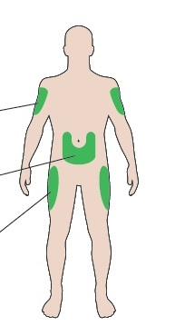
Comb
Ismerje meg az injekciós tollat
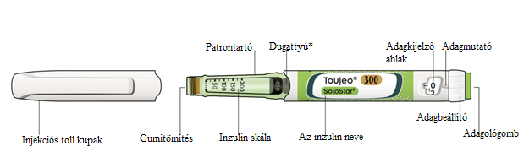
* Addig nem fogja látni a dugattyút, amíg nem adott be pár adagot.

1. LÉPÉS: Ellenőrizze az injekciós tollat

Legalább 1 órával a beadás előtt vegyen ki egy új injekciós tollat a hűtőszekrényből. A hideg inzulin beadása fájdalmasabb.

A Ellenőrizze a nevet és a lejárati időt a toll címkéjén.
- Bizonyosodjon meg arról, hogy a megfelelő inzulin van Önnél. Ez különösen akkor fontos, ha másik injekciós tolla is van.
- Soha ne használja az injekciós tollat a lejárati időn túl.

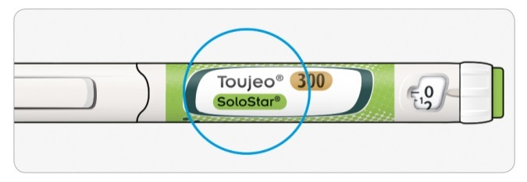

B Vegye le az injekciós toll kupakját.

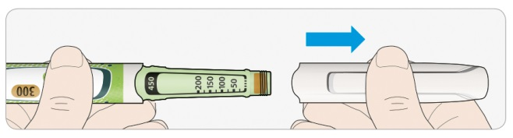

C Ellenőrizze, hogy tiszta-e az inzulin.
- Ne használja az injekciós tollat, ha az inzulin zavaros, elszíneződött vagy részecskék vannak benne.
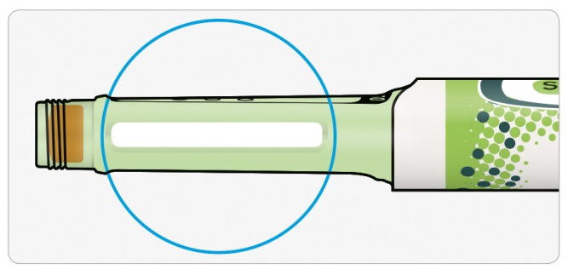

2. LÉPÉS: Helyezzen fel egy új injekciós tűt

Mindig, minden injekcióhoz használjon új steril tűt. Ez segít megakadályozni a tűk eltömődését, a szennyeződést és a fertőzést.
Csak a Toujeo-val kompatibilis injekciós tűket használjon (pl. BD, Ypsomed, Artsana vagy Owen Mumford).

A Fogjon egy új tűt és tépje le róla a védőfóliát.

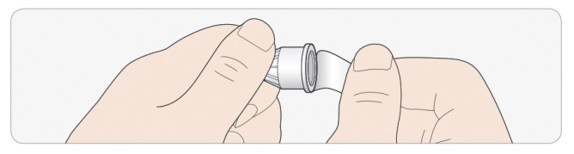

B Tartsa a tűt egyenesen, és tekerje rá az injekciós tollra, amíg nem rögzül. Ne tekerje túl.

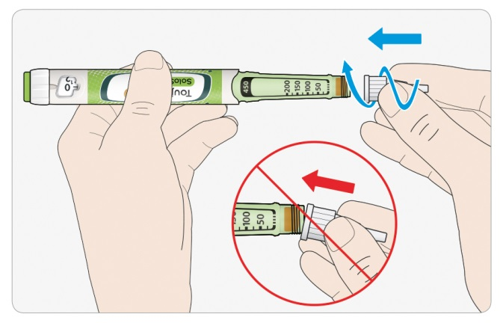

C Vegye le a külső tűvédő sapkát. Tartsa meg későbbre.

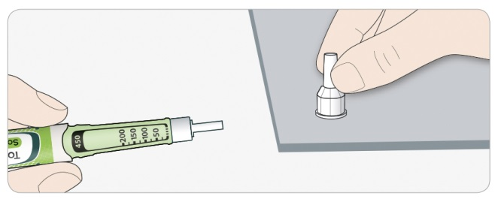

D Vegye le a belső tűvédő sapkát és dobja el.

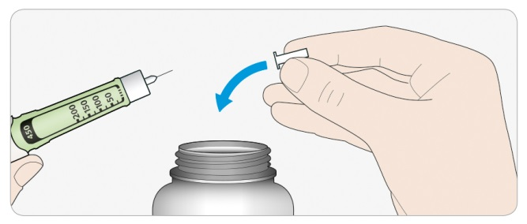


Az injekciós tűk kezelése
- Legyen óvatos, amikor a tűkkel érintkezik – erre azért van szükség, hogy megelőzze a tű okozta sérülést és a keresztfertőzést.

- LÉPÉS Végezze el a biztonsági próbát

Mindig, minden injekcióbeadás előtt végezze el a biztonsági próbát – így:
- ellenőrizhető, hogy a toll és a tű megfelelően működik.
- meggyőződhet arról, hogy a megfelelő mennyiségű inzulin kerül beadásra.

A Állítson be 3 egységet az adagbeállítót addig tekerve, amíg az adagmutató a 2-4 jel között nem lesz.

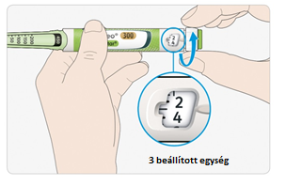

B Nyomja be teljesen az adagológombot.
- Ha a tű hegyén kifolyik az inzulin, az injekciós toll rendben működik.

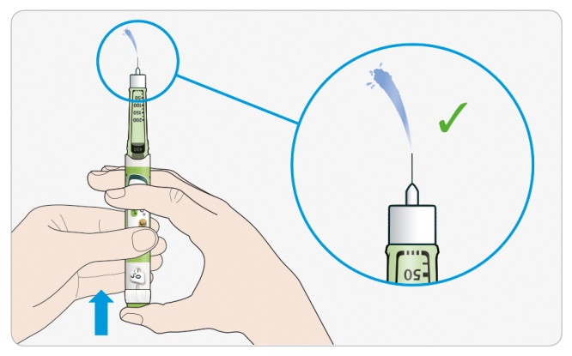

Ha az inzulin nem jelenik meg:
- Lehetséges, hogy ezt a lépést akár 3-szor is meg kell ismételni, mielőtt az inzulin látható lesz.
- Ha még a 3. alkalom után sem jelenik meg inzulin a tű hegyén, lehet, hogy a tű eltömődött. Ha ez történik:
- Cserélje ki a tűt (lásd 6. LÉPÉS és 2. LÉPÉS),
- Ezután ismételje meg a biztonsági próbát (3. LÉPÉS).
- Ne használja az injekciós tollat, ha még mindig nem jelenik meg inzulin a tű hegyén. Használjon egy új injekciós tollat.
- Soha ne használjon fecskendőt ahhoz, hogy az inzulint kiszívja az injekciós tollából.

Ha légbuborékokat lát
- Légbuborékokat láthat az inzulinban. Ez normális, nem fog Önnek ártani.

- LÉPÉS: Állítsa be az adagot


Soha ne állítson be egy adagot vagy soha ne nyomja meg az adagológombot felhelyezett tű nélkül. Ez elronthatja az injekciós tollat.

A Ellenőrizze, hogy az injekciós tű rajta van-e az injekciós tollon és az adag „0”-án áll.

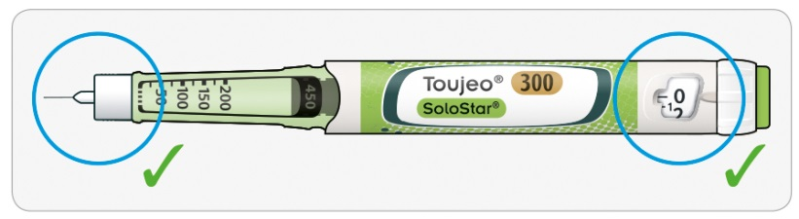

B Az adagbeállítót addig tekerje, amíg az adagmutató egyvonalba nem kerül az Ön adagjával.
- Ha tovább tekerte az adagjánál, visszatekerheti.
- Amennyiben nem maradt az Ön adagjához szükséges egységnyi inzulin az injekciós tollban, az adagbeállító az injekciós tollban maradt egységeknél megáll.
- Ha nem tudja beállítani a teljes előírt adagját, ossza szét az adagját két injekcióra vagy használjon egy új injekciós tollat.

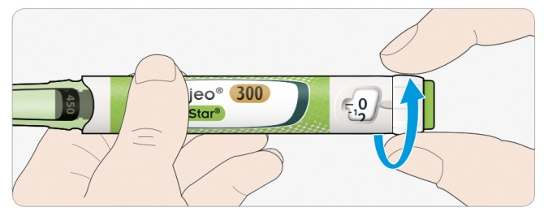

Hogyan kell leolvasni az adagkijelző ablakot?

Páros számok láthatók az adagmutatóval egyvonalban:

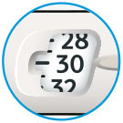
30 beállított egység

Páratlan számok láthatók vonalként a páros számok között.

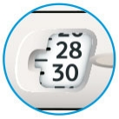
29 beállított egység

Az injekciós tollban lévő egységek
- Az injekciós tollban összesen 450 egység inzulin van. Az adagokat 1-től 80 egységig tudja beállítani, 1 egységenként. Mindegyik injekciós toll egynél több adagot tartalmaz.
- Nagyjából láthatja, mennyi inzulin maradt az injekciós tollban, ha megnézi, hol áll a dugattyú az inzulin skálán.

- LÉPÉS: Adja be az adagot
Ha nehezen tudja benyomni az adagológombot, ne erőltesse, mivel ettől eltörhet a toll. Lásd alább segítségként az pontot.

A Válasszon egy helyet az injekció beadásához, amint az a képen látható

B Nyomja a tűt a bőrébe, ahogy azt kezelőorvosa, gyógyszerésze vagy az Önt gondozó egészségügyi szakember mutatta.
- Még ne érintse meg az adagológombot.

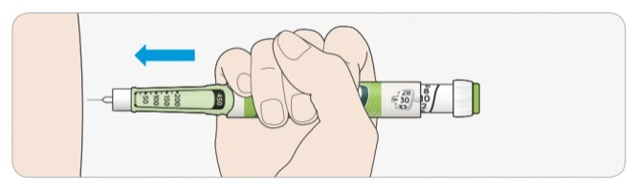

C Tegye a hüvelykujját az adagológombra. Ezután nyomja be teljesen, és tartsa így.
- Ne ferdén nyomja – a hüvelykujja meggátolhatja az adagbeállító elfordulását.

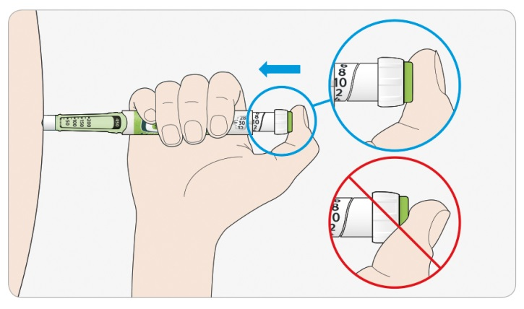

D Tartsa az adagológombot benyomva, és amikor az adagkijelző ablakban meglátja a „0”-t, lassan számoljon el 5-ig.
- Ez biztosítja, hogy a teljes inzulinadagot megkapja.

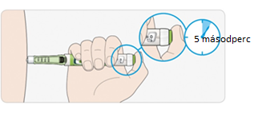

E Miután így tartotta és elszámolt 5-ig, engedje ki az adagológombot. Ezután húzza ki a tűt a bőrből.

Ha nehezen nyomja be az adagológombot:
- Cserélje ki az injekciós tűt (lásd 6. LÉPÉS és 2. LÉPÉS), aztán végezzen el egy biztonsági próbát (lásd 3. LÉPÉS).
- Ha még mindig nehéz benyomni, használjon egy új injekciós tollat.
- Soha ne használjon fecskendőt az inzulin kiszívásához a tollból.

- LÉPÉS: Távolítsa el a tűt

Legyen óvatos, amikor a tűkkel érintkezik – azért, hogy megelőzze a tű okozta sérülést és a keresztfertőzést.
Soha ne helyezze vissza a belső tűvédő sapkát.

A Helyezze vissza a tűre a külső tűvédő sapkát, és arra használja, hogy lecsavarja vele a tűt az injekciós tollról.
- A tű okozta véletlen sérülések kockázatának csökkentése érdekében soha ne helyezze vissza a belső tűvédő sapkát.
- Ha egy másik személy adja be Önnek az injekciót, vagy Ön ad be injekciót egy másik személynek, különösen óvatosan kell eljárnia annak, aki eltávolítja és eldobja a tűt.
- Kövesse a tűk eltávolítására és megsemmisítésére vonatkozó utasításokat (kérdezze meg kezelőorvosát, gyógyszerészét vagy a gondozását végző egészségügyi szakembert), hogy csökkentse a véletlenszerű tűszúrás és a fertőző betegségek átvitelének kockázatát.

B A használt injekciós tűt egy szúrás-biztos tartályba, vagy a gyógyszerésze, illetve a helyi hatóságok utasításának megfelelően dobja ki.

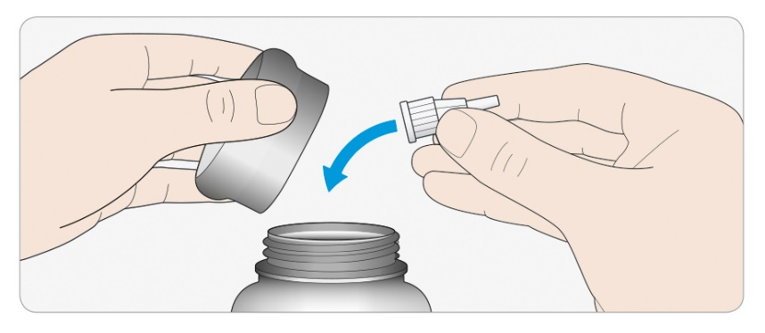

C Tegye vissza a kupakot az injekciós tollra.
- Ne tegye vissza az injekciós tollat a hűtőszekrénybe.

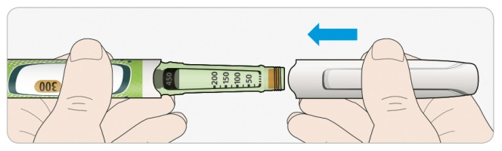

Meddig használja

- Az első használatot követően csak 6 hétig használja az injekciós tollat.

Hogyan tárolja az injekciós tollat

Az első használat előtt
- Tartsa az új injekciós tollakat hűtőszekrényben 2°C - 8°C hőmérsékleten.
- Nem fagyasztható!

Az első használatot követően
- Tartsa az injekciós tollat szobahőmérsékleten, 30°C alatt.
- Soha ne tegye vissza a hűtőszekrénybe.
- Soha ne tárolja az injekciós tollat felhelyezett injekciós tűvel.
- Felhelyezett kupakkal tárolja az injekciós tollat.

Hogyan törődjön az injekciós tollal

Óvatosan kezelje az injekciós tollat

- Ne dobja le vagy ne üsse kemény felületekhez
- Ha úgy véli, hogy sérült az injekciós tolla, ne próbálja megjavítani, használjon egy újat.

Védje az injekciós tollat a portól és a szennyeződéstől

- Kívülről letisztíthatja az injekciós tollat egy nedves ruhával letörölve. Ne áztassa be, ne mossa el, vagy ne olajozza be az injekciós tollat - ez kárt okozhat benne.

Az injekciós toll kidobása

- Távolítsa el a tűt, mielőtt kidobja az injekciós tollat.
- A használt injekciós tollat a gyógyszerésze vagy a helyi hatóságok utasításának megfelelőn dobja ki.
Betegtájékoztató: Információ a felhasználó számára

Toujeo 300 egység/ml DoubleStar oldatos injekció előretöltött injekciós tollban
glargin inzulin
DoubleStar injekciós tollanként 2-160 egység adható be, 2 egységnyi lépésekben beállítva az adagot.

Mielőtt elkezdi alkalmazni ezt a gyógyszert, olvassa el figyelmesen az alábbi betegtájékoztatót, mert az Ön számára fontos információkat tartalmaz.
- Tartsa meg a betegtájékoztatót, mert a benne szereplő információkra a későbbiekben is szüksége lehet.
- További kérdéseivel forduljon kezelőorvosához, gyógyszerészéhez vagy a gondozását végző egészségügyi szakemberhez.
- Ezt a gyógyszert az orvos kizárólag Önnek írta fel. Ne adja át a készítményt másnak, mert számára ártalmas lehet még abban az esetben is, ha a betegsége tünetei az Önéhez hasonlóak.
- Ha Önnél bármilyen mellékhatás jelentkezik, tájékoztassa kezelőorvosát vagy gyógyszerészét. Ez a betegtájékoztatóban fel nem sorolt bármilyen lehetséges mellékhatásra is vonatkozik. Lásd 4. pont.

A betegtájékoztató tartalma
1. Milyen típusú gyógyszer a Toujeo és milyen betegségek esetén alkalmazható?
2. Tudnivalók a Toujeo alkalmazása előtt
3. Hogyan kell alkalmazni a Toujeo-t?
4. Lehetséges mellékhatások
5. Hogyan kell a Toujeo-t tárolni?
6. A csomagolás tartalma és egyéb információk

1. Milyen típusú gyógyszer a Toujeo és milyen betegségek esetén alkalmazható?

A Toujeo egy hosszú hatástartamú úgynevezett glargin inzulin.
- Nagyon hasonlít az emberi szervezetben természetesen előforduló inzulinhoz.

- 3-szor több inzulint tartalmaz 1 ml-ben, mint a standard inzulin, amely 100 egység/ml-t tartalmaz.
- Ön változtathatja az injekció beadásának idejét, ha szükséges (További információkat a 3. pontban talál).
- Hosszú időn át, egyenletesen csökkenti a vércukorszintjet.
- Naponta egyszer kell beadni.

A Toujeo-t a cukorbetegség (diabétesz mellitusz) kezelésére alkalmazzák felnőtteknél, serdülőknél és 6 évesnél idősebb gyermekeknél. Ez egy olyan betegség, amikor a szervezet nem termel elegendő inzulint ahhoz, hogy a vércukorszint megfelelő maradjon.

2. Tudnivalók a Toujeo alkalmazása előtt

Ne alkalmazza a Toujeo-t

- Ha allergiás a glargin inzulinra vagy a gyógyszer (6. pontban felsorolt) egyéb összetevőjére.

Figyelmeztetések és óvintézkedések
A Toujeo alkalmazása előtt beszéljen kezelőorvosával, gyógyszerészével vagy a gondozását végző egészségügyi szakemberrel.

Pontosan kövesse és tartsa be az adagolásra, az ellenőrzésekre (vér- és vizeletvizsgálatok), a diétára és a rendszeres testmozgásra (fizikai munka és testedzés) és az injekciózás módjára vonatkozó orvosi utasításokat.

Kérjük fokozottan ügyeljen a következőkre:
A Toujeo alkalmazása előtt beszéljen kezelőorvosával, gyógyszerészével vagy a gondozását végző egészségügyi szakemberrel. Pontosan kövesse kezelőorvosa utasításait arra vonatkozóan, hogy mennyi Toujeo-t kell beadnia, valamint a vér- és vizeletvizsgálatokra, az étrendre, a rendszeres testmozgásra és az injekciózás módjára vonatkozóan.

Fontos:
- Ha túl alacsony a vércukorszintje (hipoglikémia) - nézze meg a a betegtájékoztató végén lévő, „mi a teendő, ha Önnek alacsony a vércukorszintje” részt.
- Másik inzulinra történő átállás - Ha egy más típusú, másik gyártmányú vagy gyártótól származó inzulinra áll át, iaz adag módosítására lehet szükség.
- Pioglitazon és inzulin együttes alkalmazása súlyos következményekkel járhat – lásd lejjebb a „pioglitazon” részt.
- Győződjön meg arról, hogy jó inzulint használ. Mindig, minden injekcióbeadás előtt ellenőrizze az inzulin címkéjét annak érdekében, hogy elkerülje az összetévesztést más inzulinokkal, különösen a hosszú hatástartamú inzulinok és a rövid hatástartamú inzulinok felcserélését.
- Soha ne szívja ki a Toujeo-t fecskendővel az előretöltött injekciós tollból. Ezzel elkerülhetőek az adagolási hibák és a lehetséges túladagolás, amelyek alacsony vércukorszintet eredményezhetnek.
- Az inzulin túladagolás elkerülése érdekében egy új injekciós toll első használata, valamint minden használat előtt végezze el a biztonsági próbát (lásd Használati útmutató 3. lépés). Kérjük, nézze meg a 3. pontot is.
- Ha Ön vak vagy gyengénlátó, segítség nélkül ne használja az előretöltött injekciós tollat, mert nem lesz képes leolvasni az injekciós toll adagkijelző ablakát. Kérjen segítséget egy jól látó, az injekciós toll használatában jártas személytől.

Bőrelváltozások az injekció beadásának helyén
Az injekció beadási helyét rendszeresen váltogatni kell, hogy ne alakuljanak ki bőrelváltozások, például a bőr megvastagodása, elvékonyodása vagy csomók. Előfordulhat, hogy az inzulin nem lesz hatásos, ha Ön olyan területre fecskendezi be, ahol csomó van.
- Ha Ön mostanában bőrcsomós helyre szokta beadni az injekciót, beszéljen kezelőorvosával, gyógyszerészével vagy a gondozását végző egészségügyi szakemberrel mielőtt áttérne egy másik injekciózási bőrterületre.
Kezelőorvosa azt tanácsolhatja Önnek, hogy gyakrabban ellenőrizze a vércukorszintjét, és esetleg módosítsa az inzulinnak vagy más diabéteszgyógyszerének az adagját.

Megbetegedések és sérülések
A vér-, és vizeletvizsgálatok fokozott odafigyelést igényelhetnek a diabétesz kezelése során, ha Ön :
- beteg vagy komoly sérülése van. Vércukorszintje megemelkedhet (hiperglikémia).
- nem eszik eleget. Vércukorszintje túl alacsonyra csökkenhet (hipoglikémia).
Azonnal forduljon orvoshoz, amint rosszul érzi magát vagy sérülése van.

Ha Önnek 1-es típusú diabétesze van és beteg vagy sérülése van:
- ne hagyja abba az inzulinkezelést,
- fogyasszon kellő mennyiségű szénhidrátot.
Mindig tájékoztassa az Önről gondoskodó vagy Önt kezelő embereket arról, hogy cukorbetegsége van.

Inzulin elleni antitestek
Az inzulinkezelés a szervezetben inzulin elleni antitestek (az inzulin ellen ható anyagok) képződését válthatja ki. Ez azonban csak nagyon ritkán teszi szükségessé az inzulinadag módosítását.

Utazásés a Toujeo
Ha Ön külföldre vagy más időzónába utazik, ez befolyásolhatja a szükséges inzulin adagját és a beadás idejét. Utazás előtt keresse fel kezelőorvosát. Szüksége lehet arra, hogy megbeszéljék a következőket:
- Kapható-e az Ön inzulinja az adott országban.
- Hogyan gondoskodjon az inzulinról, az injekciós tűkről és a többi szükséges dologról.
- Hogyan tárolja helyesen az inzulinját az utazás alatt.
- Az étkezések és inzulinadagolás időzítését.
- A különböző időzónák átlépésének lehetséges hatásait.
- Valamennyi, az egészségét veszélyeztető olyan tényezőt, mely a meglátogatni kívánt országokban felléphet.
- Mit tegyen vészhelyzetben, ha rosszul érzi magát vagy beteg lett.

Gyermekek és serdülők
Ez a gyógyszer 6 évesnél fiatalabb gyermekeknél nem alkalmazható. Ez azért van, mert nincs tapasztalat a Toujeo alkalmazásáról gyermekeknél ebben a korcsoportban.

Egyéb gyógyszerek és a Toujeo
Feltétlenül tájékoztassa kezelőorvosát, gyógyszerészét vagy a gondozását végző egészségügyi szakembert a jelenleg vagy nemrégiben szedett, valamint szedni tervezett egyéb gyógyszereiről. Egyes gyógyszerek a vércukorszint változását okozhatják. Kezelőorvosa mondani fogja Önnek, ha az inzulinadagját változtatni kell. Akkor is óvatosnak kell lennie, ha abbahagyja egy gyógyszer alkalmazását.

Az alábbiakban találhatók azok a leggyakoribb gyógyszerek, melyek befolyásolhatják az Ön inzulinkezelését.

Vércukorszintje csökkenhet (hipoglikémia), ha Ön a következőket szedi:
- minden egyéb, a cukorbetegség kezelésére alkalmazott gyógyszer.
- dizopiramid - bizonyos szívpanaszok kezelésére alkalmazzák.
- fluoxetin - depresszió kezelésére alkalmazzák.
- pentamidin - egyes parazita-fertőzések kezelésére alkalmazzák. Hipoglikémiát válthat ki, amelyet esetenként hiperglikémia követhet.
- szulfonamid antibiotikumok – fertőzés kezelésére alkalmazzák.
- fibrátok - a magas vérzsírszint csökkentésére alkalmazzák.
- monoamino-oxidáz (MAO) gátlók - depresszió kezelésére alkalmazzák.
- pentoxifillin, propoxifen és szalicilátok (mint például aszpirin) – fájdalom és hőemelkedés kezelésére alkalmazzák.
- angiotenzin konvertáló enzim (ACE) gátlók - bizonyos szívpanaszok vagy magas vérnyomás kezelésére alkalmazzák.

Vércukorszintje emelkedhet (hiperglikémia), ha Ön a következőket szedi:

- danazol – endometriózis kezelésére alkalmazzák.
- diazoxid - magas vérnyomás kezelésére alkalmazzák.

- glükagon - súlyos hipoglikémia kezelésére alkalmazzák.
- izoniazid - tuberkulózis kezelésére alkalmazzák.
- szomatotropin (növekedési hormon).
- pajzsmirigy hormonok - a pajzsmirigy betegségek kezelésére alkalmazzák.
- ösztrogén- és progesztogén tartalmú szerek - mint pl. a születésszabályozás céljából szedett fogamzásgátló tablettában.
- kortikoszteroidok, mint pl. a kortizon - gyulladások kezelésére alkalmazzák
- proteázgátlók - a HIV-fertőzés kezelésére alkalmazzák.
- vízhajtók - magas vérnyomás vagy túlzott folyadék visszatartás kezelésére alkalmazzák
- klozapin, olanzapin és fenotiazin derivátumok – mentális problémák kezelésére alkalmazzák.
- szimpatomimetikumok, mint pl. epinefrin [adrenalin] vagy az asztma kezelésére alkalmazott szalbutamol, terbutalin.

Vércukorszintje csökkenhet vagy emelkedhet, ha Ön a következőket szedi:
- béta-blokkolók és klonidin - magas vérnyomás kezelésére alkalmazzák.
- lítium-sók - mentális problémák kezelésére alkalmazzák.

Béta-blokkolók:

- A béta-blokkolók más „Szimpatolítikus gyógyszerek”-hez (mint pl. klonidin, guanetidin és reszerpin – magas vérnyomás kezelésére alkalmazzák) hasonlóan gyengíthetik vagy teljesen nyomhatják az alacsony vércukorszint első jeleit vagy megnehezíthetik az alacsony vércukorszint (hipoglikémia) figyelmeztető tüneteinek a felismerését.

Pioglitazon
Néhány, régóta fennálló 2-es típusú cukorbetegségben és szívbetegségben vagy korábban sztrókban szenvedő betegnél, akiket pioglitazonnal és inzulinnal kezeltek, szívelégtelenség alakult ki.
- Azonnal értesítse kezelőorvosát, ha szívelégtelenség jelei jelentkeznek Önnél, mint például szokatlan kapkodó légvétel, hirtelen súlygyarapodás vagy helyi duzzanat (vizenyő) kialakulása.

Ha a fentiek közül bármelyik vonatkozik Önre vagy nem biztos benne, beszéljen kezelőorvosával, gyógyszerészével vagy a gondozását végző egészségügyi szakemberrel a Toujeo alkalmazása előtt.

A Toujeo egyidejű alkalmazása alkohollal
Vércukorszintje emelkedhet vagy csökkenhet, ha alkoholt iszik. A szokásosnál többször ellenőrizze vércukorszintjét.

Terhesség és szoptatás
Ha Ön terhes vagy szoptat, illetve, ha fennáll Önnél a terhesség lehetősége vagy gyermeket szeretne, a gyógyszer alkalmazása előtt beszéljen kezelőorvosával, gyógyszerészével vagy a gondozását végző egészségügyi szakemberrel.

- inzulinadagjának módosítása válhat szükségessé a terhesség során és a szülést követően, szoptatás alatt pedig inzulinadagjának és diétájának módosítására is szükség lehet.
- gyermeke védelme érdekében nagyon fontos a cukorbetegség kezelése és a hipoglikémia megelőzése.

A készítmény hatásai a gépjárművezetéshez és a gépek kezeléséhez szükséges képességekre
A túl alacsony vagy túl magas vércukorszint vagy a látási problémák befolyásolhatják gépjárművetéshez és a gépek kezeléséhez szükséges képességeit, hatással lehetnek a koncentrálóképességére. Ez veszélyt jelenthet az Ön és mások számára.

Kérje ki kezelőorvosa, gyógyszerésze vagy a gondozását végző egészségügyi szakember tanácsát az autóvezetésre és a gépek kezelésére vonatkozóan, ha:
- Gyakran kerül hipoglikémiás állapotba.
- Nehezen ismeri fel, ha alacsony a vércukorszintje.

A Toujeo nátriumot tartalmaz
Ez a gyógyszer adagonként kevesebb mint 1 mmol (23 mg) nátriumot tartalmaz, azaz gyakorlatilag „nátrium-mentes”.

3. Hogyan kell alkalmazni a Toujeo-t?

A gyógyszert mindig a kezelőorvosa által elmondottaknak megfelelően alkalmazza. Amennyiben nem biztos az adagolást illetően, kérdezze meg kezelőorvosát, gyógyszerészét vagy a gondozását végző egészségügyi szakembert.

A Toujeo és a 100 egység/ml glargin inzulin gyógyszerek egymással nem cserélhetőek fel, habár ugyanazt a hatóanyagot tartalmazzák. Egyik inzulinkezelésről egy másikra történő átálláshoz orvosi javaslat, orvosi felügyelet és vércukorszint ellenőrzés szükséges. További információkért forduljon kezelőorvosához.

Mennyit alkalmazzon
A Toujeo DoubleStar előretöltött injekciós tollal egy injekcióban 2-160 egységnyi adag adható be, 2 egységenként beállítva az adagot. Az injekciós toll a legalább napi 20 egységnyi inzulint igénylő betegeknek ajánlott (nézze meg a 2. pontot is).
A DoubleStar injekciós toll adagkijelző ablaka a beadandó Toujeo egységek számát mutatja. Ne számolja újra az adagot.

Kezelőorvosa mondja meg Önnek, hogy:
- mennyi Toujeo-ra van szüksége naponta, és a napi adagot mikor kell beadnia.
- mikor kell ellenőriznie vércukorszintjét, és szükség van-e vizeletvizsgálatok végzésére.
- mikor lehet szüksége nagyobb vagy kisebb adagra.
Ezek az Ön életmódjától, a vércukor (glükóz) vizsgálatoktól, és az Ön által korábban alkalmazott inzulin-kezelésektől függenek.

Beszéljen kezelőorvosával, mivel alacsonyabb adagokra lehet szüksége, ha:
- Ön 65 éves vagy idősebb
- vese- vagy májproblémái vannak.

A Toujeo hosszú hatástartamú inzulin. Kezelőorvosa azt is tanácsolhatja, hogy rövid hatású inzulinokkal vagy a magas vércukorszint kezelésére alkalmazott egyéb gyógyszerekkel együtt alkalmazza.

Győződjön meg róla, hogy a megfelelő inzulint adja be.
- Mindig, minden injekcióbeadás előtt ellenőrizze az injekció címkéjét, hogy elkerülje a felcserélést más inzulinokkal, különösen a hosszú hatástartamú inzulinok és a rövid hatástartamú inzulinok felcserélését.
A „300”-as hatáserősség aranysárgával van kiemelve az Ön Toujeo DoubleStar előretöltött injekciós tolla címkéjén. Ha nem biztos benne, kérdezze meg kezelőorvosát vagy gyógyszerészét.

Sok tényező befolyásolhatja vércukorszintjét. Legyen tisztában ezekkel és azzal, hogy mi a teendő vércukorszint-változás esetén. Ezzel képes lesz a túl magas vagy túl alacsony vércukorszint megelőzésére. További információkat a betegtájékoztató végén lévő „hiperglikémia és hipoglikémia”részben talál.

Mikor adja be a Toujeo-t
- Naponta egyszer alkalmazza a Toujeo-t, lehetőleg minden nap azonos időpontban.
- Az Ön által használt szokásos időpont előtt vagy után 3 órán belül is beadhatja.

Mielőtt a Toujeo injekciót beadja
- Olvassa el a betegtájékoztatóhoz mellékelt Használati útmutatót.
- Ha nem tartja be az utasításokat, akkor túl sok vagy túl kevés inzulint kaphat.
- Végezzen el egy biztonsági próbát, a Használati útmutató 3. lépésénél leírtak szerint. Amennyiben nem végzi el a biztonsági próbát, nem a teljes adag kerül beadásra. Ebben az esetben, gyakrabban kell ellenőriznie vércukorszintjét és további inzulinadásra lehet szüksége. Kérjük, nézze meg a 2. pontot is.

Hogyan adja be az injekciót
- A Toujeo-t a bőr alá adja be.Ez a szubkután alkalmazás vagy „sc”.
- A comb, a felkar, vagy a hasfal (has) elülső felszínébe adja be az injekciót.
- Minden nap változtassa az injekció beadási helyét egy területen belül. Ezzel csökken a bőr behúzódásának vagy megvastagodásának a kockázata (lásd 4. pont).

- Mindig, minden injekcióbeadáskor egy új steril tűt használjon. ezzel csökken a fertőzés, a tűk eltömődésének kockázata, mely túl sok vagy túl kevés inzulin beadásához vezethet.

- A használt injekciós tűt gyűjtse egy szúrás-biztos tartályba, vagy semmisítse meg a gyógyszerésze utasításának megfelelően.
- Az Ön inzulintollát nem használhatja más, akkor sem, ha új tűt helyezett fel. Ezzel megelőzhető a betegség terjedése.
- Ne szívja ki fecskendővel a Toujeo-t az injekciós tollból. Ezzel elkerülhető az inzulin túladagolása.

Ne alkalmazza a Toujeo-t
- Vénába. Ez megváltoztatja a hatását és túl alacsony vércukorszintet okozhat Önnél.
- Inzulin infúziós pumpában.
- Ha látható részecskék vannak az inzulinban. A folyadéknak tisztának, színtelennek és vízszerűnek kell lennie.

Dobja ki az injekciós tollat és használjon egy újat, ha:
- azt észleli, hogy vércukorértékei váratlanul romlottak.
- az injekciós toll sérült vagy nem tárolták megfelelően.
Forduljon kezelőorvosához, gyógyszerészéhez vagy a gondozását végző egészségügyi szakemberhez, ha nem biztos benne, hogy az injekciós toll megfelelően működik.

Ha az előírtnál több Toujeo-t alkalmazott
Ha ebből a gyógyszerből túl sokat adott be, vércukorszintje túl alacsonyra csökkenhet.Nézze meg a betegtájékoztató végén lévő „alacsony vércukorszint” részben lévő tanácsokat.

Ha elfelejtette alkalmazni a Toujeo-t
- Ha kihagyott egy adagot, adja be azt a beadás szokásos időpontja után 3 órán belül.
- Ha több, mint 3 óra telt el, nem adja be a kihagyptt adagot. Ellenőrizze a vércukorszintjét és a következő adagot másnap a szokásos időpontban adja be.

- Ne alkalmazzon kétszeres adagot a kihagyott adag pótlására.
- Ha kihagy egy adag Toujeo-t vagy nem adott be elegendő inzulint, túl magasra emelkedhet a vércukorszintje. Nézze meg a betegtájékoztató végén lévő „magas vércukorszint (hiperglikémia)” részben lévő tanácsokat

Ha idő előtt abbahagyja a Toujeo alkalmazását
Ne hagyja abba a Toujeo-t anélkül, hogy orvosával beszélne. Ha abbahagyja a gyógyszer alkalmazását, az nagyon magas vércukorszinthez és savfelhalmozódásához vezethet a vérben, úgynevezett „ketoacidózis”-hoz. Nézze meg a betegtájékoztató végén lévő „magas vércukorszint” részben lévő tanácsokat

Ha bármilyen további kérdése van a gyógyszer alkalmazásával kapcsolatban, kérdezze meg kezelőorvosát, gyógyszerészét vagy a gondozását végző egészségügyi szakembert.

4. Lehetséges mellékhatások

Mint minden gyógyszer, így ez a gyógyszer is okozhat mellékhatásokat, amelyek azonban nem mindenkinél jelentkeznek.

Súlyos mellékhatások
Azonnal tájékoztassa kezelőorvosát, gyógyszerészét vagy a gondozását végző egészségügyi szakembert, ha az alábbi súlyos mellekhatások bármelyikét észleli, mivel sürgős ellátásra lehet szükség.

Alacsony vércukorszint (hipoglikémia): nagyon gyakori (10 -ből több mint 1 beteget érinthet).

- Ha a vércukorszintje túlságosan leesik, elájulhat (elveszítheti az eszméletét).
- A súlyos hipoglikémia agykárosodást okozhat és életveszélyes lehet.
Alacsony vércukorszint jelei esetén azonnal próbálja emelni a vércukorszintjét. A további információkért nézze meg a betegtájékoztató végén lévő „alacsony vércukorszint” részt.

Súlyos allergiás reakciók jelei (ritka, 1000 -ből legfeljebb 1 beteget érinthet).
- légszomj
- bőr- vagy ajakduzzanat
- az egész testre kiterjedő bőrkiütés és viszketés
- ájulásérzés szapora pulzussal vagy izzadással
Azonnal tájékoztassa kezelőorvosát, gyógyszerészét vagy a gondozását végző egészségügyi szakembert, mivel a súlyos allergiás reakciók életveszélyesek lehetnek.

Egyéb mellékhatások
Ha a következő melléhatások bármelyikét észleli, tájékoztassa kezelőorvosát, gyógyszerészét vagy a gondozását végző egészségügyi szakembert.

Az injekció beadásának helyén kialakuló bőrelváltozások:
Ha ugyanarra a helyre túl gyakran adja be az inzulint, azon a helyen bőrelváltozás jelentkezhet, mint például:
- a bőr összezsugorodhat (lipoatrófia) (100 -ból legfeljebb 1 beteget érinthet)
- a bőr megvastagodhat (lipohipertrófia) (10 -ből legfeljebb 1 beteget érinthet).
- csomók a bőr alatt, amit egy amiloid nevű fehérje felhalmozódása is okozhat (bőramiloidózis; nem ismert, hogy ez milyen gyakorisággal fordul elő). Előfordulhat, hogy az inzulin nem lesz elég hatásos, ha Ön olyan területre fecskendezi be, ahol bőrcsomó van.
Minden egyes injekciózás alkalmával váltogassa a beadási helyet, hogy megelőzze az ilyen bőrelváltozások kialakulását.

Gyakori: 10 -ből legfeljebb 1 beteget érinthet
- Bőr és allergiás reakciók az injekció beadásának helyén. A tünetek közé tartozhatnak a bőrvörösödés, szokatlanul erős fájdalom az injekció beadásakor, viszketés, csalánkiütés, duzzanat vagy gyulladás.
- Ezek az injekció beadási helye körüli területre is kiterjedhetnek. Az inzulin kiváltotta reakciók legtöbbje általában néhány napon vagy héten belül megszűnnek.

Ritka: 1000 –ből legfeljebb 1 beteget érinthet
- szemproblémák: A vércukorszintjének jelentős változása (javulás vagy rosszabbodás) látásromlást okozhat. Ha egy cukorbetegséggel összefüggő szembetegségben, úgynevezett „proliferatív retinopátiában” szenved, a nagyon alacsony vércukorszint rohamok átmeneti vakságot okozhatnak.
- A lábikra és a boka megdagadása: Átmeneti vízvisszatartást váltja ki.

Nagyon ritka: 10 000 -ből legfeljebb 1 beteget érinthet

ízérzészavar (dizgeuzia)

izomfájdalom (mialgia).

Ha a fenti melléhatások bármelyikét észleli, tájékoztassa kezelőorvosát, gyógyszerészét vagy a gondozását végző egészségügyi szakembert.

Mellékhatások bejelentése
Ha Önnél bármilyen mellékhatás jelentkezik, tájékoztassa kezelőorvosát vagy gyógyszerészét. Ez a betegtájékoztatóban fel nem sorolt bármilyen lehetséges mellékhatásra is vonatkozik. A mellékhatásokat közvetlenül a hatóság részére is bejelentheti az V. függelékben található elérhetőségeken keresztül. A mellékhatások bejelentésével Ön is hozzájárulhat ahhoz, hogy minél több információ álljon rendelkezésre a gyógyszer biztonságos alkalmazásával kapcsolatban.

5. Hogyan kell a Toujeo-t tárolni?

A gyógyszer gyermekektől elzárva tartandó!

A dobozon és a toll címkéjén feltüntetett lejárati idő után (Felhasználható és EXP) ne alkalmazza ezt a gyógyszert. A lejárati idő az adott hónap utolsó napjára vonatkozik.

Az első használat előtt
- Hűtőszekrényben (2°C – 8°C) tárolandó.
- Nem fagyasztható, és ne helyezze közvetlenül fagyasztórekesz vagy a jégakku mellé.
- A fénytől való védelem érdekében az előretöltött injekciós tollat tartsa a dobozában.

Az első használatot követően, vagy ha tartalékként magánál tartja
- Ne tárolja az injekciós tollat hűtőszekrényben.
- Az injekciós tollat, legfeljebb 6 hétig, 30°C alatt, közvetlen hőtől és fénytől távol lehet tárolni. Dobja ki az injekciós tollat ezen időtartamot követően.
- Ne hagyja inzulinját autóban egy nagyon meleg vagy hideg napon.
- A fénytől való védelem érdekében mindig tartsa a kupakot az injekciós tollon, ha nem használja.

Semmilyen gyógyszert ne dobjon a szennyvízbe vagy a háztartási hulladékba. Kérdezze meg gyógyszerészét, hogy mit tegyen a már nem használt gyógyszereivel. Ezek az intézkedések elősegítik a környezet védelmét.

6. A csomagolás tartalma és egyéb információk

Mit tartalmaz a Toujeo:
- A készítmény hatóanyaga: glargin inzulin. Az oldat 300 egység glargin inzulint (mely 10.91 mg-mal egyenértékű) tartalmaz ml-ként. DoubleStar injekciós tollanként 3 ml oldatos injekciót tartalmaz, mely 900 egységnek felel meg.
- Egyéb összetevők: cink-klorid, metakrezol, glicerin, injekcióhoz való víz, és nátrium-hidroxid (lásd 2. pont „A Toujeo nátriumot tartalmaz”) és sósav (pH beállításhoz).

Milyen a Toujeo külleme és mit tartalmaz a csomagolás
- A Toujeo tiszta és színtelen oldat.
- A DoubleStar injekciós tollak egyenként 3 ml oldatos injekciót tartalmaznak (ami 900 egységnek felel meg).
- 1, 3, 6 db (2 csomag, egyenként 3 db), 9 db (3 csomag, egyenként 3 db) és 10 db injekciós tollat tartalmazó csomagolásban kaphatók.
- Nem feltétlenül mindegyik kiszerelés kerül kereskedelmi forgalomba.

A forgalomba hozatali engedély jogosultja és a gyártó
Sanofi-Aventis Deutschland GmbH, D-65926 Frankfurt am Main, Németország.

A készítményhez kapcsolódó további kérdéseivel forduljon a forgalomba hozatali engedély jogosultjának helyi képviseletéhez:

 | België/Belgique/Belgien  Sanofi Belgium  Tél/Tel: +32 (0)2 710 54 00 | Lietuva  Swixx Biopharma UAB  Tel: +370 5 236 91 40
 | България  Swixx Biopharma EOOD  Тел.: +359 (0)2 4942 480 | Luxembourg/Luxemburg  Sanofi Belgium  Tél/Tel: +32 (0)2 710 54 00 (Belgique/Belgien)
 | Česká republika  Sanofi s.r.o.  Tel: +420 233 086 111 | Magyarország  sanofi-aventis zrt., Magyarország  Tel.: +36 1 505 0050
 | Danmark  Sanofi A/S  Tlf: +45 45 16 70 00 | Malta  Sanofi S.r.l.  Tel: +39 02 39394275
 | Deutschland  Sanofi-Aventis Deutschland GmbH  Tel: 0800 52 52 010  Tel. aus dem Ausland: +49 69 305 21 131 | Nederland  Sanofi B.V.  Tel: +31 20 245 4000
 | Eesti  Swixx Biopharma OÜ  Tel: +372 640 10 30 | Norge  sanofi-aventis Norge AS  Tlf: +47 67 10 71 00
 | Ελλάδα  Sanofi-Aventis Μονοπρόσωπη AEBE  Τηλ: +30 210 900 16 00 | Österreich  sanofi-aventis GmbH  Tel: +43 1 80 185 – 0
 | España  sanofi-aventis, S.A.  Tel: +34 93 485 94 00 | Polska  Sanofi Sp. z o.o.  Tel.: +48 22 280 00 00
France  Sanofi Winthrop Industrie  Tél: 0 800 222 555  Appel depuis l’étranger : +33 1 57 63 23 23 |  | Portugal  Sanofi - Produtos Farmacêuticos, Lda.  Tel: +351 21 35 89 400
 | Hrvatska  Swixx Biopharma d.o.o.  Tel: +385 1 2078 500 | România  Sanofi Romania SRL  Tel: +40 (0) 21 317 31 36
 | Ireland  sanofi-aventis Ireland Ltd. T/A SANOFI  Tel: +353 (0) 1 403 56 00 | Slovenija  Swixx Biopharma d.o.o.  Tel: +386 1 235 51 00
 | Ísland  Vistor ehf.  Sími: +354 535 7000 | Slovenská republika  Swixx Biopharma s.r.o.  Tel: +421 2 208 33 600
 | Italia  Sanofi S.r.l.  Tel: 800 131212 (domande di tipo tecnico)  800 536389 (altre domande) | Suomi/Finland  Sanofi Oy  Puh/Tel: +358 (0) 201 200 300
 | Κύπρος  C.A. Papaellinas Ltd.  Τηλ: +357 22 741741 | Sverige  Sanofi AB  Tel: +46 (0)8 634 50 00
Latvija
Swixx Biopharma SIA
Tel: +371 6 616 47 50

A betegtájékoztató legutóbbi felülvizsgálatának dátuma:

Egyéb információforrások
A gyógyszerről részletes információ az Európai Gyógyszerügynökség internetes honlapján https://www.ema.europa.eu található

Hiperglikémia és hipoglikémia

Ha Ön inzulint használ, mindig tartsa magánál a következőket:
- Cukor (legalább 20 gramm)
- Információt, hogy mások is tudják, hogy Ön cukorbeteg

Magas vércukorszint (hiperglikémia)

A magas vércukorszint figyelmeztető tünetei:
- szomjúság, fokozott vizeletürítési inger
- fáradtság, száraz bőr, arcpirosodás, étvágytalanság
- alacsony vérnyomás, gyors szívverés
- glükóz és ketontestek a vizeletben
- hasi fájdalom, gyors és mély légzés, álmosság vagy ájulás (eszméletvesztés), az inzulinhiány okozta súlyos állapot (ketoacidózis) tünetei lehetnek.

Mi a teendő, ha magas a vércukorszintje
- Azonnal ellenőrizze vércukorszintjét és a ketontestek jelenlétét a vizeletben, ha a fenti tünetek bármelyikét észleli.
- Azonnal forduljon kezelőorvosához, ha súlyos hiperglikémiája vagy ketoacidózisa van. Ez mindig orvosi kezelést igényel, többnyire kórházban.

Vércukorszintje magas lehet, ha:
- nem adta be inzulinadagját, vagy nem adott be eleget.
- csökkent a készítmény hatásossága - pl. ha nem megfelelően tárolták.
- inzulin injekciós tolla nem működik megfelelően.
- a szokásosnál kevesebb testmozgást végez.
- stressz-hatás alatt áll - mint például érzelmi okok vagy idegesség.
- megsérült, fertőzése van, lázas, vagy műtéten esett át.
- bizonyos más gyógyszereket szed vagy szedett egyidejűleg (lásd a 2. pont „Egyéb gyógyszerek és a Toujeo”).

Alacsony vércukorszint (hipoglikémia)
Ha vércukorszintje túl alacsony, elájulhat (eszméletlenné válhat), szívrohamot kaphat vagy agykárosodás jelentkezhet és életveszélyes lehet. Tanulja meg felismerni az alacsony vércukorszint tüneteit és azt, hogy mi a teendő a súlyosbodás megelőzése érdekében.

Az alacsonyvércukorszint figyelmeztető tünetei:
Az első tünetek általában testi tünetek lehetnek.
- izzadás
- nyirkos bőr
- izgatottság
- gyors vagy szabálytalan szívverés, emelkedett vérnyomás, szívdobogásérzés

Az egyéb, agyi tünetek kicsit később jelentkezhetnek:
- fejfájás, remegés, szédülés
- látászavarok
- erős éhségérzet, hányinger, hányás,
- viselkedés megváltozása, agresszív vislekedés, depresszió
- fáradtság, álmosság, alvászavarok, nyugtalanság érzés
- koncentrálási nehézség, zavartság, lassú reakciókészség, beszédzavarok (néha teljes beszédképtelenség)
- mozgásképtelenség (paralízis), bizsergés a kezekben és karokban, zsibbadás és bizsergés gyakran a száj környékén
- önuralom elvesztése, magatehetetlenség, görcsrohamok, eszméletvesztés

Mi a teendő, ha alacsony a vércukorszintje
  - Ne adjon be inzulint.
  - Azonnal egyen kb. 10-20 gramm cukrot – mint pl. szőlőcukor, kockacukor vagy igyon cukortartalmú italt. Ne igyon és ne egyen mesterséges édesítőszereket tartalmazó élelmiszereket (pl. diétás italok). Ezek nem segítenek rendezni a hipoglikémiát.
  - Ezt követően egyen olyasmit például kenyér vagy tészta, ami hosszabb ideig képes emelni a vércukorszintjét. Ha nem biztos benne, hogy milyen élelmiszereket kell ennie, kérdezze meg kezelőorvosát vagy az Önt gondozó egészségügyi szakembert. A hipoglikémia rendeződését a Toujeo hosszú hatástartama késleltetheti.
  - Ha a hipoglikémia ismét visszatér, egyen további 10-20 gramm cukrot.
  - Azonnal hívjon fel egy orvost, ha úgy érzi, hogy nem képes a hipoglikémia rendezésére, vagy ha az visszatér.

Mit tegyenek mások, ha Önnek hipoglikémiája van
- Mondja el hozzátartozóinak, barátainak és közeli munkatársainak, hogy azonnal hívjanak orvosi segítséget, ha Ön nem tud nyelni vagy elájul (elveszíti az eszméletét).
- Glükóz- vagy glukagon-injekcióra (a vércukorszintet emelő gyógyszer) lesz szüksége. Ezeket az injekciókat még akkor is be kell adni, ha nem biztos, hogy hipoglikémiája van.
- A szőlőcukor bevételét követően azonnal mérje meg a vércukrát, hogy ellenőrizze, valóban hipoglikémiás állapotban volt-e.

Vércukorszintje alacsony lehet, ha:
- a szükségesnél több inzulint adott be magának.
- kihagyja vagy elhalasztja az étkezést.
- nem eszik eleget, vagy a szokásosnál kevesebb cukrot (szénhidrátot) tartalmazó ételt fogyaszt - a mesterséges édesítőszerek nem szénhidrátok.
- alkoholt fogyaszt - különösen, ha emellett nem eszik eleget.
- hány vagy hasmenése van
- a szokásosnál több, vagy más jellegű testmozgást végez.
- sérülést, műtétet, ill. a stressz más formáit követően lábadozik.
- láztalanná válik, vagy betegségből gyógyul ki.
- bizonyos egyéb gyógyszereket szed, vagy szedésüket éppen abbahagyta (lásd 2. pont, „Egyéb gyógyszerek és a Toujeo”).

Az alacsony vércukorszint előfordulása valószínűbb, ha:
- éppen megkezdte az inzulinkezelést vagy egy másik inzulinkészítményre tért át – ha alacsony vércukorszint fordul elő, ez valószínűbb, hogy reggel jelentkezik.
- a vércukorszintje csaknem normális vagy ingadozó
- megváltoztatja az inzulin injekció beadási területét, például comb helyett felkarba adja be.
- súlyos vese- vagy májbetegség, ill. egyéb betegségek, mint pl. csökkent pajzsmirigyműködés.

Az alacsony vércukorszint tünetei megváltozhatnak, kevésbé egyértelműek lehetnek, vagy hiányozhatnak, ha:
- Ön időskorú
- Ön régóta cukorbeteg
- egy bizonyos idegrendszeri betegségben (diabéteszes autonóm neuropátiában) szenved.
- a közelmúltban (pl. egy nappal korábban) túl alacsony volt a vércukorszintje.
- lassan alakul ki Önnél alacsony vércukorszint.
- az alacsony vércukorszintje majdnem mindig normális körüli, vagy legalábbis nagyon sokat javult.
- Ön a közelmúltban tért át állati eredetű inzulinról humán inzulinra, pl. a Toujeo-ra.
- bizonyos egyéb gyógyszereket szed vagy nemrég szedett (lásd 2. pont, „Egyéb gyógyszerek és a Toujeo”).

Ilyen esetekben súlyos hipoglikémia, akár ájulás is kialakulhat, még mielőtt felismerné, hogy mi is történik. Fontos, hogy tisztában legyen az Önre jellemző figyelmeztető tünetekkel. Előfordulhat, hogy gyakrabban kell ellenőriznie a vércukorszintjét, ami segíthet aipoglikémiás epizódok felismerésében. Ha nehezen ismeri fel az Önre jellemző figyelmeztető tüneteket, kerülje az olyan helyzeteket (mint pl. a gépkocsivezetés), amikor a hipoglikémia veszélybe sodorhatja Önt vagy másokat.

Toujeo 300 egység/ml oldatos injekció előretöltött injekciós tollban (DoubleStar)
Használati útmutató

Először olvassa el ezt
A Toujeo DoubleStar 300 egység/ml glargin inzulint tartalmaz egy3 ml-es eldobható, előretöltött injekciós tollban
- Soha ne használja újra az injekciós tűket! Ha ezt teszi, lehet, hogy nem kapja meg az adagját (alul adagolás) vagy túl nagy adagot kap (túladagolás), mivel a tű eltömődhetett.
- Soha ne használjon fecskendőt az inzulin kiszívásához az injekciós tollból. Ha ezt teszi, túl sok inzulint fog kapni. A legtöbb fecskendőn lévő beosztás csak a nem koncentrált inzulinokhoz készült.
- A Toujeo DoubleStar injekciós toll adagbeállítója 2 egységenként állítható be.

Fontos tudnivaló
Soha ne adja kölcsön a tollát – ez csak az Öné!
Soha ne használja a tollat, ha sérült, vagy ha nem biztos abban, hogy megfelelően működik!
Mindig végezzen el egy biztonsági próbát egy új toll első használata előtt, amig azt nem látja, hogy az izulin megjelenik a tű hegyén (lásd 3. LÉPÉS). Ha az inzulin megjelenik a tű hegyén, a toll készen áll a használatra. Ha a beadás előtt nem látható inzulin a tű hegyén, előfordulhat, hogy egyáltalán nem kap inzulint, vagy a szükségesnél kevesebbet. Ez magas vércukorszintet eredményezhet.
Annak biztosítása érdekében, hogy az injekciós toll és a tű működjön, mindig, minden injekcióbeadás előtt végezze el a biztonsági próbát, mindaddig, amig az inzulin meg nem jelenik a tű hegyén (lásd 3. LÉPÉS). Amennyiben nem végzi el a biztonsági próbát minden injekcióbeadás előtt, lehet, hogy túl kevés inzulin kerül beadásra.
Mindig hordjon magánál egy tartalék injekciós tollat vagy tartalék injekciós tűt arra az esetre, ha azok elvesznének, vagy nem működnének!

Tanuljon meg injekciót beadni

- Az injekciós toll használata előtt beszéljen kezelőorvosával, gyógyszerészével vagy a gondozását végző egészségügyi szakemberrel arról, hogyan kell beadni az injekciót.
- Ez az injekciós toll nem javasolt olyan vak, vagy gyengénlátó betegek általi használatra, akiknek nincs a termék megfelelő használatára kiképzett segítségük.
- Az összes utasítást olvassa el az injekciós toll használata előtt. Ha nem követi ezeket az utasításokat, túl sok vagy túl kevés inzulint kaphat.

Segítségre van szüksége?

Ha bármilyen kérdése van az injekciós tollal vagy a cukorbetegséggel kapcsolatban, kérdezze meg kezelőorvosát, gyógyszerészét vagy a gondozását végző egészségügyi szakembert vagy hívja a sanofi-aventis betegtájékoztató elején szereplő számát.

További dolgok, amikre szüksége lesz:

- egy új steril injekciós tű (lásd 2. LÉPÉS).
- egy szúrás-biztos tartály a használt tűk és injekciós tollak részére.

Az injekcióbeadásra alkalmas helyek
Has
Felkar
Comb

Ismerje meg az injekciós tollat

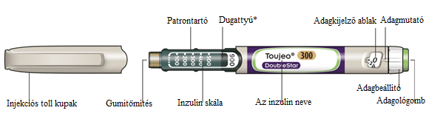
* Addig nem fogja látni a dugattyút, amíg nem adott be pár adagot.

1. LÉPÉS: Ellenőrizze az injekciós tollat

Legalább 1 órával a beadás előtt vegyen ki egy új injekciós tollat a hűtőszekrényből. A hideg inzulin beadása fájdalmasabb.

A Ellenőrizze a nevet és a lejárati időt a toll címkéjén.
- Bizonyosodjon meg arról, hogy a megfelelő inzulin van Önnél. Ez különösen akkor fontos, amennyiben másik injekciós tolla is van.
- Soha ne használja az injekciós tollat a lejárati időn túl.

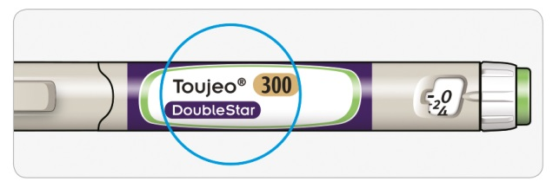

B Vegye le az injekciós toll kupakját.

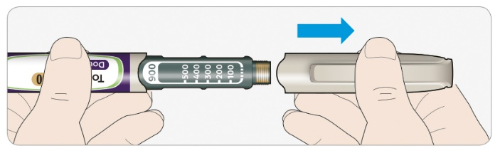

C Ellenőrizze, hogy tiszta-e az inzulin.
- Ne használja az injekciós tollat, ha az inzulin zavaros, elszíneződött vagy részecskék vannak benne.

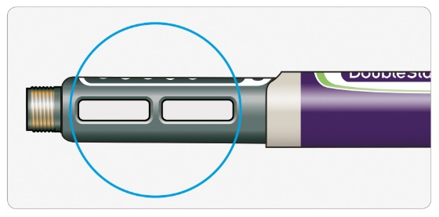

2. LÉPÉS: Helyezzen fel egy új injekciós tűt

Mindig, minden injekcióhoz használjon új steril tűt. Ez segít megakadályozni a tűk eltömődését, a szennyeződést és a fertőzést.
Csak a Toujeo DoubleStar-ral kompatibilis injekciós tűket használjon (pl. BD, Ypsomed, Artsana vagy Owen Mumford), amelyek 8 mm hosszúak vagy rövidebbek.

A Fogjon egy új tűt és tépje le róla a védőfóliát.

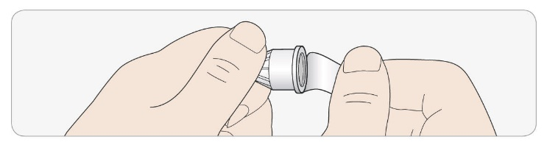

B Tartsa a tűt egyenesen, és tekerje rá az injekciós tollra, amíg nem rögzül. Ne tekerje túl.

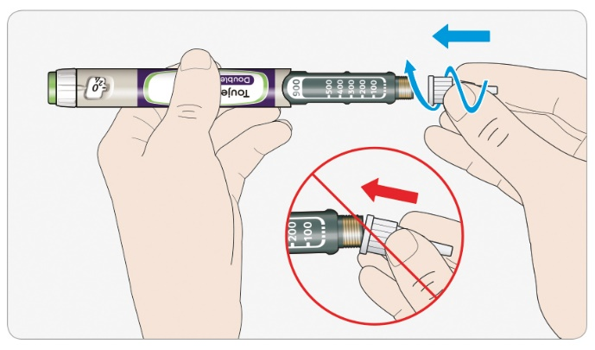

C Vegye le a külső tűvédő sapkát. Tartsa meg későbbre.

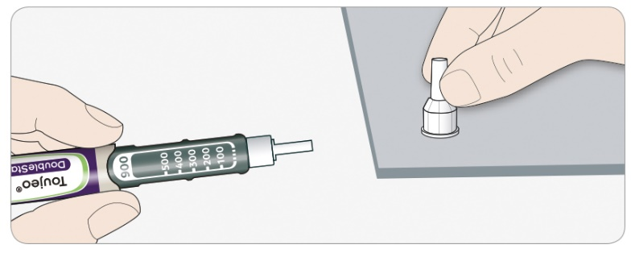

D Vegye le a belső tűvédő sapkát és dobja el.

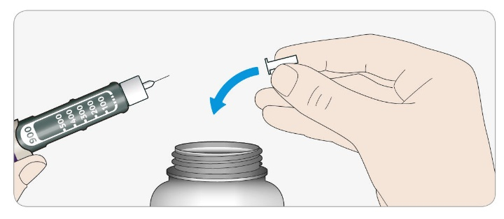

Az injekciós tűk kezelése
- Legyen óvatos, amikor a tűkkel érintkezik – erre azért van szükség, hogy megelőzze a tű okozta sérülést és a keresztfertőzést.

3. LÉPÉS Végezze el a biztonsági próbát

Mindig, minden injekcióbeadás előtt végezzen el egy biztonsági próbát – így:
- ellenőrizhető, hogy a toll és a tű megfelelően működik.
- meggyőződhet arról, hogy a megfelelő mennyiségű inzulin kerül beadásra.

Amennyiben új az injekciós tolla, a toll első használata előtt, mindaddig végezzen biztonsági próbákat, amíg az inzulin meg nem jelenik a tű hegyén. Ha az inzulin megjelent a tű hegyén, a toll használható. Ha adagjának beadása előtt nem látja az inzulint a tű hegyén kijönni, lehet, hogy egyáltalán nem, vagy kevesebb inzulin kerül beadásra. Ez magas vércukorszintet eredményezhet.

A Állítson be 4 egységet az adagbeállítót addig tekerve, amíg az adagmutató a 4 jelnél nem lesz.

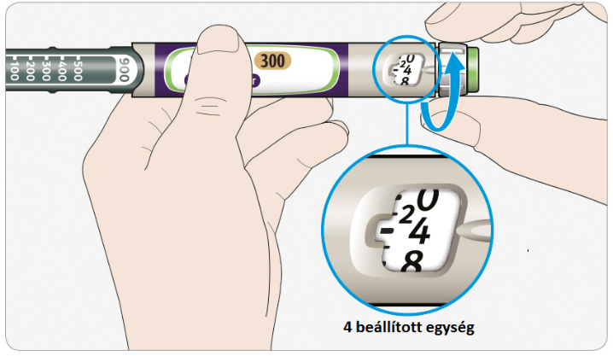

B Nyomja be teljesen az adagológombot.
- Ha a tű hegyén kifolyik az inzulin, az injekciós toll rendben működik.

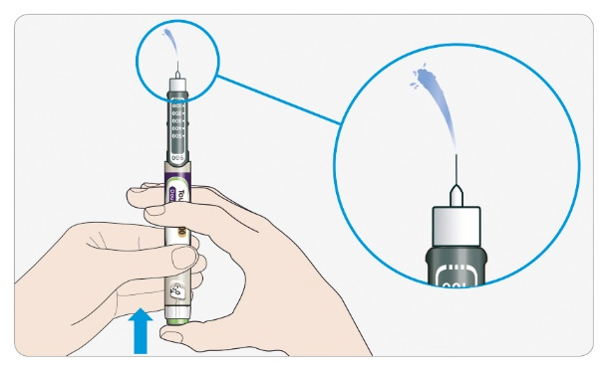

C Addig ismételje ezt a lépést amig az inzulin meg nem jelenik:
- Ha először használja ezt az új tollat, lehetséges, hogy ezt a lépést akár 6-szor is meg kell ismételni, mielőtt az inzulin látható lesz.
- Ne használja az injekciós tollat, ha még mindig nem jelenik meg inzulin a tű hegyén. Használjon egy új injekciós tollat.

- Valamennyi injekcióbeadás esetében, ha nem jön ki inzulin, lehet, hogy a tű eltömődött. Ha ez történik:
- Cserélje ki a tűt (lásd 6. LÉPÉS és 2. LÉPÉS),
- Ezután ismételje meg a biztonsági próbát (3. A LÉPÉS és 3. B LÉPÉS).
- Ne használja az injekciós tollat, ha még mindig nem jelenik meg inzulin a tű hegyén. Használjon egy új injekciós tollat.
- Soha ne szívja ki fecskendővel az inzulint az injekciós tollából.

Ha légbuborékokat lát
- Légbuborékokat láthat az inzulinban. Ez normális, nem fog Önnek ártani.

4 LÉPÉS: Állítsa be az adagot

Soha ne állítson be egy adagot vagy soha ne nyomja meg az adagológombot felhelyezett tű nélkül! Ez elronthatja az injekciós tollat.

A Toujeo DoubleStar a kezelőorvosa által felírt inzulinegységek beadására készült. Ne számolja újra az adagokat.

A Ellenőrizze, hogy az injekciós tű rajta van-e az injekkciós tollon és az adag „0”-án áll.

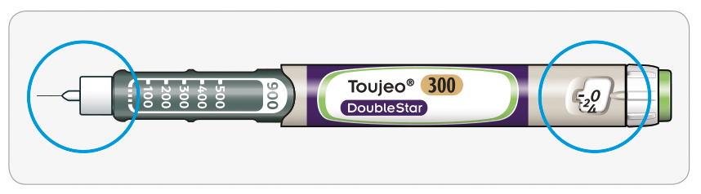

B Az adagbeállítót addig tekerje, amíg az adagmutató egyvonalba nem kerül az Ön adagjával.
- Az adagbeállítót az adagkijelző ablak egyik vonalához elforgatva állítsa be az adagot. Mindegyik vonal 2 egységnek felel meg.
- A számtárcsa kattan elforgatáskor.
- Ne a kattanásokat számolva állítsa be az adagját, mert rossz adagot állíthat be. Ez ahhoz vezethet, hogy túl sok vagy túl kevés inzulint ad be.
- Mindig ellenőrizze le az adagkijelző ablakban az adagok számát, hogy biztos legyen abban, hogy a megfelelő adagot állította be.
- Ha tovább tekerte az adagjánál, visszatekerheti.
- Amennyiben nem maradt az Ön adagjához szükséges egységnyi inzulin az injekciós tollban, az adagbeállító a tollban maradt egységek számánál megáll.
- Ha nem tudja beállítani a teljes előírt adagját, ossza szét az adagját két injekcióra vagy használjon egy új injekciós tollat. Ha új injekciós tollat használ, végezzen el egy biztonsági próbát (lásd 3. LÉPÉS).

Az adagbeállító
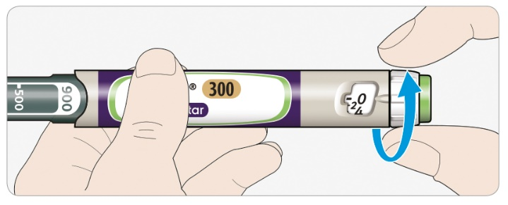

Hogyan kell leolvasni az adagkijelző ablakot?
Az adagbeállító 2 egységnyi lépések beállítására alkalmas.
Az adagkijelző ablakban mindegyik vonal egy páros szám.

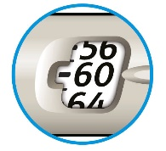
60 beállított egység

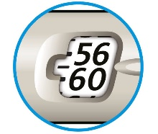
58 beállított egység

Az injekciós tollban lévő egységek
- Az injekciós tollban összesen 900 egység inzulin van. Az adagokat 2-től 160 egységig tudja beállítani, 2 egységenként. Mindegyik injekciós toll egynél több adagot tartalmaz.
- Nagyjából láthatja, mennyi inzulin maradt az injekciós tollban, ha megnézi, hol áll a dugattyú az inzulin skálán.

5 LÉPÉS: Adja be az adagot
Ha nehezen tudja benyomni az adagológombot, ne erőltesse, mivel ettől eltörhet a toll. Lásd alább segítségként az pontot.

A Válasszon egy helyet az injekció beadásához, amint az „Injekcióbeadásra alkalmas helyek” című képen látható

B Nyomja a tűt a bőrébe, ahogy azt kezelőorvosa, gyógyszerésze vagy az Önt gondozó egészségügyi szakember mutatta.
- Még ne érintse meg az adagológombot.

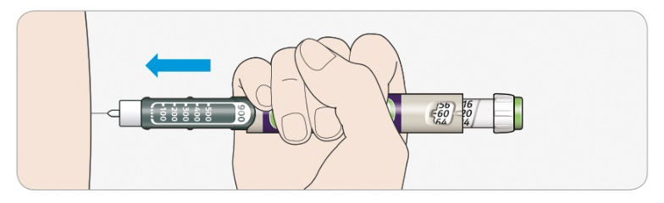

C Tegye a hüvelykujját az adagológombra. Ezután nyomja be teljesen, és tartsa így.
- Ne ferdén nyomja – a hüvelykujja meggátolhatja az adagbeállító elfordulását.

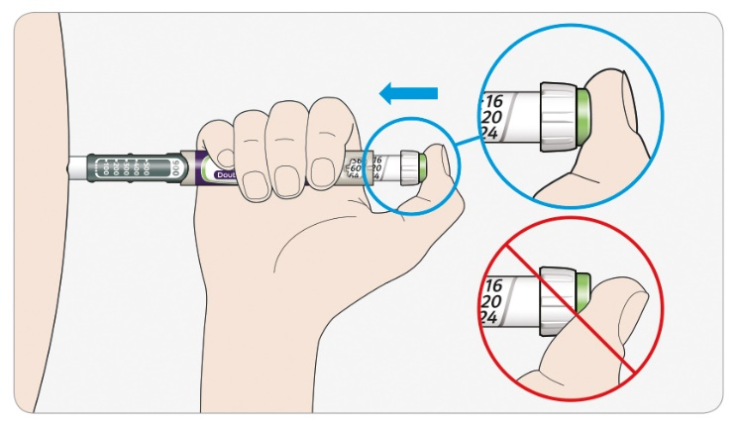

D Tartsa az adagológombot benyomva, és amikor az adagkijelző ablakban meglátja a „0”-t, lassan számoljon el 5-ig.
- Ez biztosítja, hogy a teljes inzulinadagot megkapja.

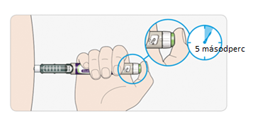

E Miután így tartotta és elszámolt 5-ig, engedje ki az adagológombot. Ezután húzza ki a tűt a bőrből.

Ha nehezen nyomja be az adagológombot:
- Cserélje ki az injekciós tűt (lásd 6. LÉPÉS és 2. LÉPÉS), aztán végezzen el egy biztonsági próbát (lásd 3. LÉPÉS).
- Ha még mindig nehéz benyomni, használjon egy új injekciós tollat.
- Soha ne szívja ki fecskendővel az inzulint az injekciós tollból.

6 LÉPÉS: Távolítsa el a tűt

Legyen óvatos, amikor a tűkkel érintkezik – azért, hogy megelőzze a tű okozta sérülést és a keresztfertőzést.
Soha ne helyezze vissza a belső tűvédő sapkát.

A Helyezze vissza a tűre a külső tűvédő sapkát, és arra használja, hogy lecsavarja vele a tűt az injekciós tollról.
- A tű okozta véletlen sérülések kockázatának csökkentése érdekében soha ne helyezze vissza a belső tűvédő sapkát.
- Ha egy másik személy adja be Önnek az injekciót, vagy Ön ad be injekciót egy másik személynek, különösen óvatosan kell eljárnia annak, aki eltávolítja és eldobja a tűt.
- Kövesse a tűk eltávolítására és megsemmisítésére vonatkozó biztonsági utasításokat (kérdezze meg kezelőorvosát, gyógyszerészét vagy a gondozását végző egészségügyi szakembert), hogy csökkentse a véletlenszerű tűszúrás és a fertőző betegségek átvitelének kockázatát.

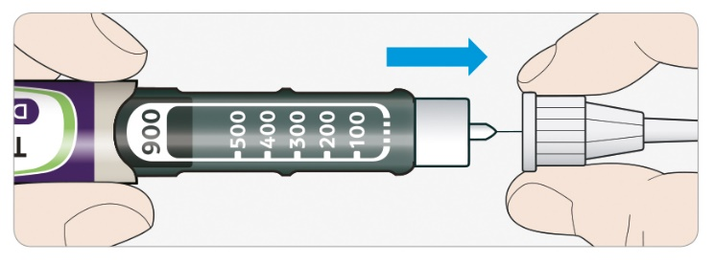

B A használt injekciós tűt egy szúrás-biztos tartályba, vagy a gyógyszerésze illetve a helyi hatóságok utasításának megfelelően dobja ki.

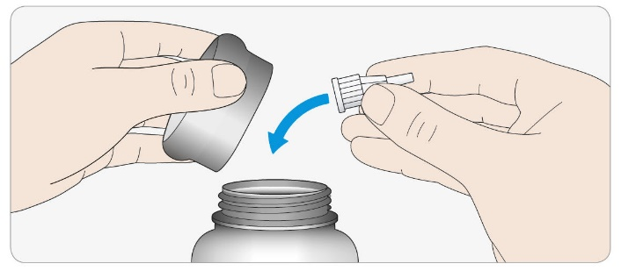

C Tegye vissza a kupakot az injekciós tollra.
- Ne tegye vissza az injekciós tollat a hűtőszekrénybe.

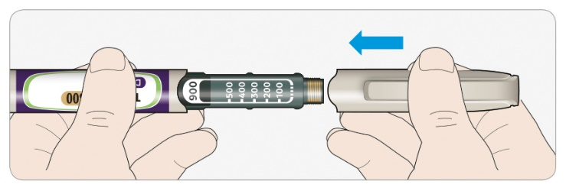

Meddig használja

- Az első használatot követően csak 6 hétig használja az injekciós tollat.

Hogyan tárolja az injekciós tollat

Az első használat előtt
- Tartsa az új injekciós tollakat hűtőszekrényben 2°C - 8°C hőmérsékleten.
- Nem fagyasztható!

Az első használatot követően
- Tartsa az injekciós tollat szobahőmérsékleten, 30°C alatt.
- Soha ne tegye vissza a hűtőszekrénybe.
- Soha ne tárolja az injekciós tollat felhelyezett injekciós tűvel.
- Felhelyezett kupakkal tárolja az injekciós tollat.
- Az injekciós toll és az injekciós tűk gyermekektől elzárva tartandók!

Hogyan törődjön az injekciós tollal

Óvatosan kezelje az injekciós tollat
- Ne dobja le vagy ne üsse kemény felületekhez
- Ha úgy véli, hogy sérült az injekciós tolla, ne próbálja megjavítani, használjon egy újat.

Védje az injekciós tollat a portól és a szennyeződéstől
- Kívülről letisztíthatja az injekciós tollat egy nedves ruhával letörölve. Ne áztassa be, ne mossa el, vagy ne olajozza be az injekciós tollat - ez kárt okozhat benne.

Az injekciós toll kidobása
- Távolítsa el a tűt, mielőtt kidobja az injekciós tollat.
- A használt injekciós tollat a gyógyszerésze vagy a helyi hatóságok utasításának megfelelőn dobja ki.

